BÁO CÁO MÔN PHÂN TÍCH VÀ THIẾT KẾ PHẦN MỀM

1. **Mô tả bài toán**

* Giới Thiệu : Trong những năm gần đây nghành giáo dục đã có những thay đổi rất mạnh mẽ. Trong đó bộ môn Toán một trong những bộ môn quan trọng nhất trong chương trình giáo dục phổ thông đã có những thay đổi rất đáng kể. Việc đổi hình thức thi từ “tự luận” sang thi “trắc nghiệm” là một bước đi khá mới mẻ của bộ Giáo Dục và Đào Tạo đối với bộ môn Toán. Bước đi mới này của bộ Giáo Dục và Đào Tạo đã nhận được những sự phản hồi tích cực từ xã hội nói chung cũng như ngành giáo dục nói riêng. Tuy nhiên với sự đổi mới đó cũng đặt ra những thách thức không nhỏ cho ngành giáo dục. Đặc biệt đối tượng phải chụi ảnh hưởng nhiều nhất là các em học sinh.

Do sự đổi mới hình thức thi nên các em học sinh sẽ cảm thấy rất bỡ ngỡ , lúng túng không biết sẽ phải học và ôn thi như thế nào cho phù hợp .Từ vấn đề này , trang web thi trắc nghiệm online Toán THPT Quốc Gia được tạo ra nhằm hỗ trợ các em học sinh ôn luyện thi thật tốt để chuẩn bị cho kỳ thi THPT Quốc Gia.

Website luyện đề thi Toán THPT Quốc Gia sẽ cung cấp một môi trường ôn luyện kiến thức Toán trực quan và gần gũi nhất với đề thi thật của THPT Quốc Gia. Từ đó ta có thể thấy được rằng Website này sẽ hướng tới một miền đối tượng khá đông đảo có nhu cầu sử dụng trang web đó là các em học sinh và các thầy cô dạy toán. Vì vậy Website luyện đề thi toán THPT Quốc Gia được tạo là cần thiết.

* Các Vấn Đề Tồn Tại :

- Hệ thống là hệ thống mua và làm đề trực tuyến nên rất khó

khăn trong việc thanh toán nếu như dùng hình thức thanh

toán thủ công.

- Do việc người dùng bắt buộc phải mua các gói đề trước khi bắt

đầu làm đề nên người dùng không có đủ thông tin cần thiết

để có thể quyết định mua đề.

- Đề thể bị lỗi trong quá trình soạn đề hay upload đề nên việc

phát hiện lỗi khi làm đề là không thể tránh khỏi . Người làm đề

muốn thông báo các thông tin này cho người có trách nhiệm.

- Đa phần Nhóm Giáo Viên là các những người làm việc parttime

không có ý định làm lâu dài . Họ có thể bỏ đi bất kỳ lúc nào họ

muốn

* Mục Đích Của Hệ Thống :

Hệ thống sinh ra nhằm mục đích tạo môi trường thi trắc

nghiệm khi mà hình thức thi được đổi mới để giúp các học sinh làm

quen với mô hình thi mới, làm nhiều dạng đề thi và câu hỏi từ

kho đề thi của hệ thống giúp đạt kết quả cao trong kì thi.

1. **Danh sách các yêu cầu và cơ sở của các yêu cầu**
2. Danh sách các yêu cầu
   * Danh Sách Các Yêu Cầu Chức Năng

- Yêu cầu 1 : Đăng kí

- Yêu cầu 2 : Đăng nhập

- Yêu cầu 3 : Người dùng xem danh sách thông tin các gói đề.

- Yêu câu 4 : Cung cấp phương thức thanh toán trực tuyến

khi người dùng muốn mua các gói đề.

- Yêu cầu 5 : Người làm đề xem được danh sách các gói đề đã

mua , danh sách các đề trong một gói đề.

- Yêu cầu 6 : Hiển thị đề thi khi người dùng muốn làm đề.

- Yêu câu 7 : Lưu lại thông tin đề thi khi người dùng đã làm và

chấm .

- Yêu cầu 8 : Cung cấp phương thức phản hổi cho người

dung đến Người quản trị hệ thống và người tạo

đề thi.

- Yêu cầu 9 : Tạo một gói đề mới.

- Yêu cầu 10 : Thêm một đề vào một gói đề.

- Yêu cầu 11 : Sửa một đề thu trong gói đề.

- Yêu cầu 12 : Thêm một tài khoản giáo viên.

- Yêu cầu 13 : Khóa Tài khoản giáo viên

- Yêu cầu 14 : Xem danh sách các giáo viên

- Yêu cầu 15 : Xem danh tổng số lượng và tổng doanh thu

Các gói đề đã bán.

- Yêu cầu 16 : Thống kê được mỗi gói đề đã bán được số

lượng bao nhiêu và tổng doanh thu của mỗi gói

đó.

* + Các Yêu Cầu Phi Chức Năng
* Ràng buộc về tính chính xác: Các chức năng phải thao tác theo đúng yêu cầu đặt ra, Các thông tin phải đầy đủ và đúng. Cụ thể các thông tin sẽ được kiểm tra bởi phía người dùng
* Ràng buộc dễ sử dụng: Giao diện bắt mắt, dễ sử dụng, phù hợp với đại đa số người dùng
* Ràng buộc thời gian: Hệ thống hoạt động với hiệu suất tốt, phản hồi của hệ thống phải nhanh.
* Lượng truy cập tối đa: 1000 Request
* Ràng buộc tốc độ: Thời gian phản hồi yêu cầu người dùng/sự kiện tốt, ổn định. Thời gian làm mới màn hình nhanh. Tốc độ sử lý giao dịch nhanh.
* 25KB x 1000 = 25000KB (~ 25MB) Website có khoảng 10 trang html tốn 250MB băng thông.
* Sử dụng công nghệ Web
* Ràng buộc tin cậy: Ít lỗi. Chi tiết: trong 1000 giao dịch chỉ có 1-2 giao dịch lỗi)
* Ràng buộc bảo mật: Bảo mật thông tin khách hàng và các cửa hàng cộng tác. Phân quyền những người biết những thông tin trên. Có hình thức xử lý nếu để lộ thông tin. Cụ thể nếu cộng tác để lộ thông tin người dùng thì sẽ bị loại ra khỏi hệ thống. Xem xét mức độ ảnh hưởng tác động đối với người dùng để báo cáo đối với cơ quan chức năng để xử lý theo pháp luật. Đối với admin để lộ thông tin khách hàng sẽ cho nghỉ việc. Xem xét mức độ ảnh hưởng tác động đối với người dùng để báo cáo đối với cơ quan chức năng để xử lý theo pháp luật.
* Ràng buộc bên ngoài: Thông tin khoá học phải đầy đủ, có nguồn gốc rõ ràng, sản phẩm chất lượng.
* Ràng buộc đạo đức: Nghiêm cấm sử dụng thông tin khách hàng để chuộc lợi.

2. Cơ sở các yêu cầu.

|  |  |  |  |  |  |  |  |
| --- | --- | --- | --- | --- | --- | --- | --- |
| No. | Source | Date | Description | Priority | Related Reqs | Related Docs | Change  Detail |
| FR1 | Quan sát tham khảo | 22/8 - 27/8/2019 | Đăng ký tạo tài khoản khách hàng | Có hoặc không | Không có | Không có |  |
| FR2 | Quan sát và tham khảo | 21/8 - 28/8/2019 | Đăng nhập vào tài khoản thành viên của khách hàng | Có hoặc không | FR1 | Không có |  |
| FR3 | Quan sát và tham khảo | 25/8 - 29/9/2019 | Xem danh sách thông tin các gói đề | Cần thiết | FR1, FR2 | Không có |  |
| FR4 | Quan sát và tham khảo | 2/9 - 11/9/2019 | Thanh toán | Cần thiết | FR1 | Không có |  |
| FR5 | Quan sát và tham khảo | 2/9 - 11/9/2019 | Xem được danh sách các gói đề đã mua | Cần thiết | FR2 | Không có |  |
| FR6 | Quan sát và tham khảo | 2/9 - 11/9/2019 | Hiển thị đề thi khi người dùng muốn làm đề | Cần thiết | FR1 | Không có |  |
| FR21F FR7 | Quan sát và tham khảo | 2/9 - 11/9/2019 | Lưu lại thông tin đề thi khi người dùng đã làm và  Chấm | Cần thiết | FR2 | Không có |  |
| FR8 | Quan sát và tham khảo | 2/9 - 11/9/2019 | Phản hồi người dùng | Cần thiết | FR1 | Không có |  |
| FR9 | Quan sát và tham khảo | 2/9 - 11/9/2019 | Tạo một gói đề mới. | Cần thiết | FR1 | Không có |  |

|  |  |  |  |  |  |  |  |
| --- | --- | --- | --- | --- | --- | --- | --- |
| FR10 | Quan sát và tham khảo | 2/9 - 11/9/2019 | Thêm một đề vào một gói đề. | Cần thiết | FR1 | Không có |  |
| FR11 | Quan sát và tham khảo | 2/9 - 11/9/2019 | Sửa một đề thu trong gói đề | Cần thiết | FR10 | Không có |  |
| FR12 | Quan sát và tham khảo | 2/9 - 11/9/2019 | Thêm một tài khoản giáo viên. | Cần thiết | FR1 | Không có |  |
| FR13 | Quan sát và tham khảo | 2/9 - 11/9/2019 | Khóa Tài khoản giáo viên | Cần thiết | FR1, FR12 | Không có |  |
| FR14 | Quan sát và tham khảo | 11/9-  15/9/  2019 | Xem danh sách các giáo viên | Cần thiết | FR1, FR12 | Không có |  |
| FR15 | Quan sát và tham khảo | 15/9-  22/9/  2019 | Xem danh tổng số lượng và tổng doanh thu Các gói đề đã bán. | Cần thiết | FR1, FR4 | Không có |  |
| FR16 | Quan sát và tham khảo | 22/9-  29/9/  2019 | Thống kê được mỗi gói đề đã bán được số lượng bao nhiêu và tổng doanh thu của mỗi gói đó | Cần thiết | FR1, FR4 | Không có |  |

**CHƯƠNG 2. PHÂN TÍCH CA SỬ DỤNG**

**I. Biểu đồ ca sử dụng**

1. **Mô tả ca sử dụng**

**Mô Hình Usecase :**

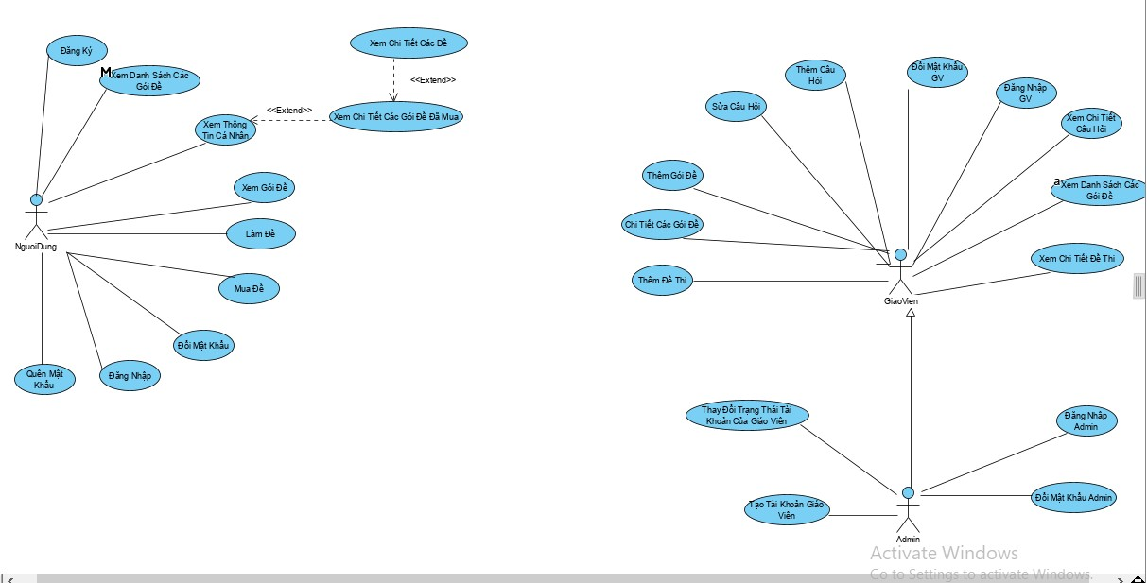

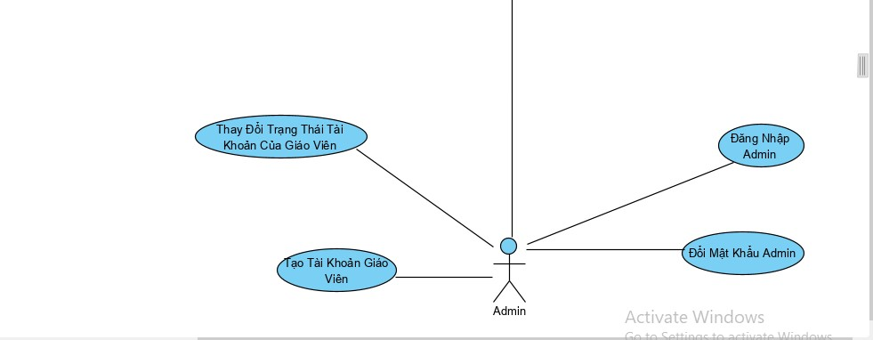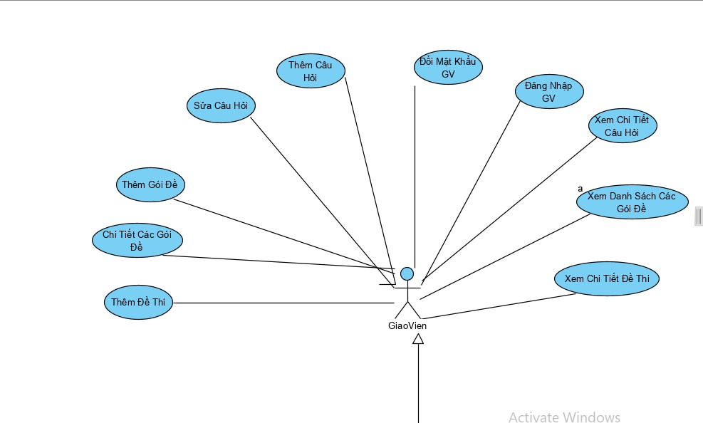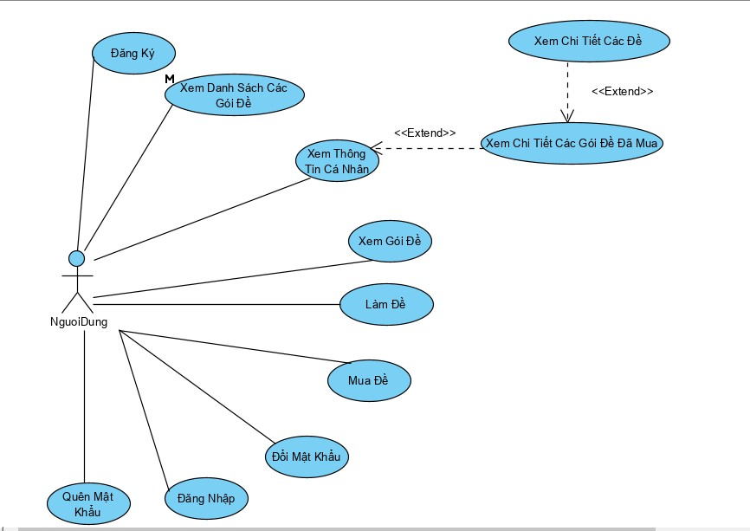

**Mô tả chi tiết usecase :**

**1.Usecase :** Đăng nhập

**Actors:** Người Dùng (Người làm đề).

**Goal:** Đăng nhập thành công.

**Overview:** Người dùng điền tài khoản và mật khẩu vào các trường tương ứng .Hệ thống xác nhận tài khoản và mật khẩu chính xác người dùng được sử dụng các chức năng của website.

**Cross reference:**

**Typical course of event:**

|  |  |
| --- | --- |
| **Action Actor** | **System response** |
| 1. Người dùng click vào link Đăng Nhập  3. Người dùng click chuột vào textbox Tên Tài Khoản sau đó nhập Tên Tài Khoản.  4. Người dùng click chuột vài textbox Mật Khẩu sau đó nhập mật khẩu.  5.Người dùng button “Đăng Nhập” | 2. Hệ thống trả về fomr để người dùng có thể nhập thông tin.  6 . Hệ thống kiểm tra Tên Tài Khoản có tồn tại không.  8 . Hệ Thống kiểm tra cặp Tên Tài Khoản và Mật Khẩu vừa điền có trùng với cặp tài khoản mật khẩu trong CSDL.  9. Đăng nhập thành công,Hệ thống hiển thị giao diện với các chức năng để người dùng có thể sử dụng hệ thống. |

**Alternative course:**

**5:** Tên Tài khoản không tồn tại . Hệ thống thông báo cho người dùng và trả về giao diện đăng nhâp.

**7.1:** Tên tài khoản và mật khẩu không khớp nhau . Hê thống thông báo cho người dùng và trả về giao diện đăng nhập.

**7.2:** Người dùng đăng nhập sai quá 5 lần với cùng 1 tên tài khoàn . Hệ thống khóa tài khoản có Tên tài khoản vừa đăng nhập.

**2.Usecase** : Đăng ký

**Actors:** Người Dùng (Người làm đề).

**Goal:** Đăng ký thành công

**Overview:** Người dùng tạo tài khoản mới của mình bằng cách nhập các thông tin của tài khoản mới đó .Các thông tin bao gồm : Họ tên người dùng ,ngày tháng năm sinh,Tên tài khoản,Mật khẩu , xác nhận lại mật khẩu , mật khẩu phụ. Hệ thống sẽ kiểm tra và xác nhận đăng nhập.

**Cross reference:**

**Typical course of event:**

|  |  |
| --- | --- |
| Action Actor | System response |
| 1. Chọn button Đăng ký.  3. Người dùng lần lượt click chuột và điền thông tin vào từng textbox trong fomr đăng ký.  4. Chọn nút button “Xác nhận”. | 2. Hệ thống trả về fomr đăng ký  5. Hệ thống kiểm tra tên tài khoản có bị trùng với tên tài khoản đã có trong CSDL hay không  6.Hệ thống kiểm tra mật khẩu đã đủ trên 8 ký tự hay chưa.  7.Hệ thống kiểm tra thông tin ở textbox Mật Khẩu đã trùng với textbox Xác Nhận Mật Khẩu hay chưa.    8. Hệ thống tạo một tài khoản người dùng mới và lưu vào CSDL. |

**Alternative course:**

**5.** Tên tài khoản bị trùng với tên tài khoản trong CSDL. Hệ thống thông báo và trả về form đăng ký cho người dùng.

**6.** Mật khẩu nhập chưa đủ số ký tự . Hệ thống thông báo và trả về form đăng ký cho người dùng.

**7.** Chuỗi ký tự ở textbox Mật Khẩu “không” trùng với chuỗi ký tự trong textbox Xác Nhận Mật Khẩu . Hệ thống thông báo và trả về form đăng ký cho người dùng.

**3.Usecase :** Quên mật khẩu

**Actors:** Người Dùng(Người làm đề).

**Goal:** Lấy được mật khẩu mới .

**Overview:** Người dùng quên mật khẩu yêu cầu hệ thống cấp lại mật khẩu. Hệ thống yêu cầu nhập Mật Khẩu Phụ lúc đăng ký tài khoản để xác nhận đúng người dùng.Người dùng nhập Mật Khẩu Phụ đó vào hệ thống.

**Cross reference:** yêu cầu 2

**Typical course of event:**

|  |  |
| --- | --- |
| **Action Actor** | **System response** |
| 1. Người dùng click vào link “Quên Mật Khẩu”.  3. Người dùng lần lượt click chuột và điền thông tin vào từng textbox trong fomr đăng ký.  4. Người dùng nhấn button “Cấp Lại Mật Khẩu Mới” | 2.Hệ thống trả về form để người dùng điền thông tin là Tên tài khoản , Mật khẩu phụ.  5. Hệ thống kiểm tra Tên tài khoản có tồn tại trong CSDL không.  6. Hệ thống kiểm tra Tên tài khoản và Mật khẩu phụ đã khớp nhau hay chưa.  7. Hệ thống tự tạo ngẫu nhiên một mật khẩu mới.  8. Hệ thống thay thế mật khẩu cũ của tài khoản bằng mật khẩu mới vừa nhập. |

**Alternative course:**

**5.** Tên tài khoản không tồn tại. Hệ thống thông báo và trả về form cũ cho người dùng để người dùng nhập lại nếu muốn.

**6.** Tên tài khoản và Mật khẩu phụ không khớp. Hệ thống thông báo và trả về form cũ cho người dùng để người dùng nhập lại nếu muốn.

**10.** Người dùng chưa nhập đủ 8 ký tự. Hệ thống thông báo và trả về form cũ cho người dùng để người dùng nhập lại nếu muốn.

**12.** Thông tin người dùng nhập không khớp nhau. Hệ thống thông báo và trả về form cũ cho người dùng để người dùng nhập lại nếu muốn.

**4.Usecase :** Đổi Mật Khẩu

**Actors:** User

**Goal:** Thay đổi mật khẩu đăng nhập cũ bằng mật khẩu mới.

**Overview:** Người dùng yêu cầu hệ thống đổi mật khẩu . Hệ thống yêu người dùng nhập mật khẩu cũ để xác nhận . Nếu nhập đúng , Hệ thống yêu cầu nhập mật khẩu mới và xác nhận “thay đổi” với hệ thống .

**Cross reference:** yêu cầu 2

**Typical course of event:**

|  |  |
| --- | --- |
| **Action Actor** | **System response** |
| 1. Click vào link “Đổi mật khẩu”  3. Người dùng click và điền thông tin vào textbox  4.Người dùng ấn nút “Xác Nhận” | 2.Hệ thông trả về một form để người dùng có thể nhập mật khẩu cũ , mật khẩu mới, nhập lại mật khẩu mới  5. Hệ thống kiểm tra xem mật khẩu có khớp với Tên tài khoản hay không.  8. Hệ thống kiểm tra xem mật khẩu mới đã đủ trên 8 ký tự chưa.  9. Hệ thống kiểm tra xem thông tin của textbox Mật khẩu mới và Xác nhận lại mật khẩu đã khớp nhau hay chưa.  10. Hệ thống thay thế mật khẩu cũ của tài khoản bằng mật khẩu mới vừa nhập. |

**Alternative course:**

**5.** Người dùng nhập mật khẩu không đúng. Hệ thống thông báo và trả về form cũ cho người dùng để người dùng nhập lại nếu muốn.

**8.** Người dùng chưa nhập đủ 8 ký tự. Hệ thống thông báo và trả về form cũ cho người dùng để người dùng nhập lại nếu muốn.

**5.Usecase :** Xem Thông Tin Cá Nhân

**Actors** : Người Dùng(Người làm đề).

**Goal :** Xem được thông tin các nhân.

**Overview:** Người dùng yêu câu hệ thống đưa ra thông tin cá nhân của mình và đưa ra danh sách gói đề đã mua của mình.

**Cross reference**: yêu cầu 5.

**Typical course of event**:

|  |  |
| --- | --- |
| Action Actor | System response |
| 1. Người dùng click vào button “Xem thông tin các nhân”. | 2. Hệ thống dựa vào Tên tài khoản đã đăng nhập để tìm thông tin tài khoản và thông tin về danh sách các gói đề đã mua ứng với Tài khoản trên trong CSDL.  3. Hệ thống đưa ra thông tin đầy đủ của tài khoản người dùng và danh sách các gói đề đã mua với thông tin của mỗi gói đề bao gồm Mã đề,Ngày Tạo , Người Tạo ,Số đề hiện có trong đề. |

**Alternative course**:

**6.Usecase** : Xem Danh sách các gói đề

**Actors**: Người dùng ,giáo viên,Admim.

**Goal**: Xem được xem tất cả các gói đề trong hệ thống

**Overview**: Người dùng click vào “Danh sách gói đề” . hệ thống lấy ra tất cả các gói đề có trong CSDL hệ thống.

**Cross reference**: yêu cầu 1

**Typical course of event**:

|  |  |
| --- | --- |
| Action Actor | System response |
| 1. Người dùng click vào một đề trong gói đề | 2. Hệ thống dựa CSDL lấy Tất cả các gói đề trong hệ thống .  3. Hiển thị thông tin của tât cả các gói đề trong hệ thống đó lên màn hình. |

**Alternative course**:

**7.Usecase :** Làm Đề

**Actors:** Người dùng

**Goal:** Làm đề và chấm điểm.

**Overview:** Người chọn gói đề đã mua và chọn các một để trong danh sách để làm.

**Cross reference:** R2, R3.

**Typical course of event:**

|  |  |
| --- | --- |
| **Action Actor** | **System response** |
| 1. Người dùng nhấn vào link “ bắt đầu làm bài”.    3. Người dùng bắt đầu làm đề và chọn các đáp án mà mình cho là đúng ở mỗi câu.  4.Người dùng đã làm xong đề và muốn lộp bài. Người dùng nhấn “Kết Thúc”. | 2. Hệ thống sẽ bắt đầu tính giờ làm đề .  4. Hệ thống bắt đầu đếm số câu chọn đúng.  5.Hệ thống tính điểm của đề thi bằng công thức : Số câu đúng * 0,2  6.Hệ thống chuyển sang trang mới để đưa ra điểm số và số câu đúng . |

**Alternative course:**

1. Thời gian làm đề hết . Hệ thống tự động tính số câu đúng những câu chưa được chọn thì thệ thống sẽ tự động coi là câu sai

**Alternative course:**

**9.Usecase :** Xem chi tiết gói đề đã mua

**Actors:** User

**Goal:** Xem chi tiết gói đề đã mua

**Overview:** Người dùng click vào một item trong danh sách gói đề thi đã mua của mình để xem chi tiết thông tin của gói để thi đó. Hệ thống sẽ dựa vào mã gói đề thi để tìm các thông tin của gói đề thi đã mua đó và hiển thị lên cho người dùng.

**Cross reference:**

**Typical course of event:**

|  |  |
| --- | --- |
| **Action Actor** | **System response** |
| 1. Người dùng click vào mộtgói đề thi trong danh sách gói đề thi đã mua | 2. Hệ thống dựa vào mã gói để và mã người dùng của tài khoản hiện tại để tìm tất cả các thông tin về gói đề thi đó trong CSDL.  3. Hiển thị thông tin của gói đề thi đã mua đó lên màn hình với các thông tin gồm tất cả đề thi trong gói đó |

**Alternative course:**

**10.Usecase** :Mua gói đề

**Actors**: Người dùng

**Goal**: Mua gói đề thành công.

**Overview**: Người dùng chọn “Mua gói đề” sau đó.Người dùng xác đinh mua lần nữa bằng cách chọn “Thanh Toán”.Hệ thống sẽ sử dụng API của ngân hàng để thanh toán.

**Cross reference**:

**Typical course of event**:

|  |  |
| --- | --- |
| Action Actor | System response |
| 1. Người dùng click và link “Mua Gói Đề”  3.Người dùng xác nhận Click vào “Thanh Toán”. | 2. Hệ thống hiện thông báo xác nhận mua  3.Hệ thống sẽ kết nối với API của ngân hàng để xử lý thanh toán.  4.Thanh toán thành công.  4.Hệ thống sẽ dựa vào mã gói đề để lưu vào CSDL của người dùng.  5.Hệ thống thông báo thành công . |

**Alternative course**:

3.Người dùng click vào nút “Không đồng ý” .

4.Hệ thống sẽ quay lại link” Gói đề để mua”.

**11.Use Case** : Tạo Tài Khoản Giáo viên

**Actor** :Admin

**Goal:** Admin tạo một tài khoản giáo viên

**Over view :** Admin click vào link Tạo tài khoản giáo viên . Hệ thống dưa ra form để Admin có thể điền đầy đủ thông tin . Admin xác nhận lại thông tin vừa nhập vào form với hệ thống hệ thống . Hệ kiểm tra lại các thông tin có đúng không . Nếu đúng thêm những thông tin đó vào CSDL.

**Cross reference:**

|  |  |
| --- | --- |
| **Action actor** | **System response** |
| 1. Admin click vào link “Tạo tài khoản giáo viên”.  3.Admin lần lượt click và điền thông tin tường ứng vào các ô textbox.  4.Admin ấn vào button “Tạo tài khoản giáo viên” để thêm tài khoản. | 2. Hệ thống trả về form đề Admin có thể điền các thông tin.  5.Hệ thống kiểm tra tên tài khoản vừa nhập có bị trùng với tên tài khoản đã có trong CSDL hay không.  6.Hệ thống kiểm tra xem mật khẩu đã đủ trên 8 ký tự hay chưa.  7.Hệ thống kiểm tra chuỗi ở textbox Mật Khẩu và textbox Xác Nhận Lại Mật Khẩu xem đã đúng hay chưa.  8. Hệ thống lưu thông tin vừa nhập vào CSDL. |

**Alternative course** :

**5:** Tên tài khoản bị trùng với tên tài khoản có trong CSDL.

**6:** Mật Khẩu không đủ 8 ký tự.

15. **Use Case** :Xem chi Tiết câu hỏi

**Actor:** Giáo Viên , Admin.

**Goal:** Giáo Viên ,Admin xem được tất cả các thông tin của một câu hỏi.

**Overview:** Giáo Viên,Admin yêu cầu xem chi tiết một câu hỏi. Hệ thống yêu cầu Giáo Viên , Admin nhập mã của câu hỏi đó . Sau khi Giáo viên , Admin nhập xong . Hệ thống tìm kiếm và lấy ra thông tin của các câu hỏi đó. Sau đó hiển thị lên cho người dùng xem.

**Cross reference:** yc6

|  |  |
| --- | --- |
| **Action actor** | **System response** |
| 1, Giáo Viên , Admin click vào “Xem chi tiết Câu Hỏi”  3, Giáo Viên, Admin click và nhập thông vào textbox Mã Câu Hỏi  4. Giáo Viên, Admin nhấn nút “Xác Nhận” | 2.Hệ thống trả về form để Giáo Viên, Admin nhập Mã Câu Hỏi.  5.Hệ thống tìm kiếm Mã câu hỏi trong CSDL và lấy ra thông tin chi tiết của câu hỏi  6.Hệ thống đưa ra những thông tin chi tiết lên giao diện. |

**Alternative course:**

**4:** Giáo Viên, Admin click vào một câu hỏi trong danh sách câu hỏi.

**5:**Giáo Viên, Admin nhập sai mã câu hỏi. Hệ thống thông báo và trả về form cũ cho người dùng

16. **Use case :**Thêm câu hỏi

**Actor :** Giáo Viên, Admin

**Goal:** Thêm được câu hỏi thành công vào CSDL.

**Over view :** Giáo Viên ,Admin yêu cầu thêm một câu hỏi. Hệ thống yêu cầu Giáo viên ,Admin nhập những thông tin cần thiết . Sau đó hệ thống xác nhận những thông vừa nhập . Nếu đúng thông tin vừa nhập sẽ được lưu vào trong CSDL.

**Cross reference:**

|  |  |
| --- | --- |
| **Action actor** | **System response** |
| 1.Giáo Viên , Admin click và link “Thêm Câu Hỏi”.  3. Giáo Viên,Admin lần lượt click và điền thông tin vào các ô textbox trong form.    4. Giáo Viên , Admin nhấn nút “Thêm Câu Hỏi”. | 2. Hệ thống trả về form để Giáo Viên , Admin có điền thông tin của câu hỏi  5. Hệ thống kiểm tra xem thông tin đã được điền đầy đủ hay chưa.  6.Hệ thống lưu lại thông tin câu hỏi vừa nhập vào CSDL. |

**Alternative course:**

**5 :** Admin , Giáo viên nhập mã câu hỏi sai. Hệ thống đưa ra thông báo và trả về form cũ cho Giáo Viên , Admin.

**6 :** Admin , Giáo Viên nhập thiếu thông tin bắt buộc . Hệ thống đưa ra thông báo và yêu cầu nhập lại.

17.**Use Case :**Sửa Câu hỏi

**Actor :** Giáo Viên, Admin.

**Goal:** Sửa được câu hỏi mong muốn

**Over view:** Giáo viên , Admin muốn sủa thông tin câu hỏi. Hệ thống yêu cầu nhập Mã câu hỏi .Giáo Viên , Admin nhập mã câu hỏi, hệ thống sẽ dựa vào mã câu hỏi để tìm câu hỏi và đưa ra thông tin chi tiết của câu hỏi đó . Người dùng có thể sửa trực tiếp câu hỏi trên giao diện vừa hiển thị.Sau đó xác nhận lại với hệ thộng .Hệ thống sẽ xác nhận lại các thông tin. Nếu đúng thì lưu những thông tin trên vào CSDL.

**Cross reference:** yc6

|  |  |
| --- | --- |
| **Action actor** | **System response** |
| 1.Giáo Viên,admin click vào link “Chi Tiết Câu Hỏi”  4. Giáo Viên , Admin click vào link “Sửa Câu Hỏi” .  6. Giáo Viên , Admin xem thông tin trên form và sửa những thông tin cần thiết trên form đó.  7. Giáo viên, Admin nhấn nút “Sửa” | 2.Hệ Thống dựa vào mã câu hỏi để tìm câu hỏi trong CSDL  3. Hệ thống trả về form các Thông Tin  Câu hỏi khớp với mã câu hỏi .  5.Hệ thống đưa ra thông tin chi tiết câu hỏi tìm được hiển thị những thông tin đó trên 1 form.  8. Hệ thống kiểm tra mã câu hỏi có bị thay đổi hay không.  9. Hệ thống kiểm có trường nào trong form không có dữ liệu hay chưa được nhập.  10.Hệ thống cập nhật lại thông tin về câu hỏi và ngày tháng cập nhật thay cho ngày tháng thêm câu hỏi . |

**Alternative course:**

**8:** Mã câu hỏi bị thay đổi. Hệ thống thông báo và trả lại form cũ để nhập lại nếu muốn tiếp tục.

**9:** Tồn tại một trường không có thông tin . Hệ thống thông báo và trả lại form cũ để nhập lại nếu muốn tiếp tục.

20.**Usecase :** Admin thay đổi trạng thái của tài khoản giáo viên.

**Actor :** Admin.

**Goal** : Thay đổi trạng thái tài khoản của giáo viên thành công.

**Over view :** Admin mở khóa tài khoản của giáo viên trước đó đã bị khóa hoặc ngược lại khóa tài khoản của giáo viên.

**Cross reference:**

|  |  |
| --- | --- |
| **Action actor** | **System respon** |
| 1, Admin click vào link “Quản lý giáo viên”  3. Admin tìm đến giáo viên cần sửa trạng thái và click và Trạng thái của giáo viên đó.    5. Admin click vào trạng thái mà hệ thống vừa đưa ra. | 2. Hệ thống sẽ đưa ra danh sách giáo viên mỗi thông tin của giáo viên bào gồm Họ tên , Tên Tài Khoản , Mật Khẩu , Ảnh chân dung , trạng thái tài khoản.  4. Hệ thống đưa ra trạng trạng thái hiện không phải làm trạng thái của tài khoản.  6.Hệ thống thay đổi trạng thái của tài khoản giáo viên. |

**Alternative course:**

21.**Usecase :** Thêm gói đề thi

**Actor :** giáo viên,admin

**Goal** : Thêm gói đề thành công vào CSDL.

**Over view :** Giáo Viên ,Admin yêu cầu thêm một gói đề. Hệ thống yêu cầu Giáo viên ,Admin nhập những thông tin cần thiết . Sau đó hệ thống xác nhận những thông vừa nhập . Nếu đúng thông tin vừa nhập sẽ được lưu vào trong CSDL.

**Cross reference:**

|  |  |
| --- | --- |
| **Action actor** | **System respon** |
| 1.Giáo Viên , Admin click và link “Thêm Gói Đề”.  3. Giáo Viên,Admin lần lượt click và điền thông tin vào các ô textbox trong form.    4. Giáo Viên , Admin nhấn nút “Xác Nhận”. | 2. Hệ thống trả về form để Giáo Viên , Admin có điền thông tin của gói đề  5. Hệ thống kiểm tra các mã gói đề có bị trùng với mã gói đề trong CSDL hay không.  6. Hệ thống kiểm tra xem thông tin đã được điền đầy đủ hay chưa.  7.Hệ thống lưu lại thông tin gói đề vừa nhập vào CSDL. |

**Alternative course:**

**5 :** Admin , Giáo viên nhập mã gói đề sai. Hệ thống đưa ra thông báo và trả về form cũ cho Giáo Viên , Admin.

**6 :** Admin , Giáo Viên nhập thiếu thông tin bắt buộc . Hệ thống đưa ra thông báo và yêu cầu nhập lại.

22.**Usecase :** Thêm đề thi

**Actor :** giáo viên,admin

**Goal** : Thêm đề thi vào gói đề thành công vào CSDL.

**Over view :** Giáo Viên ,Admin yêu cầu thêm một đề vào gói đề. Hệ thống yêu cầu Giáo viên ,Admin nhập những thông tin cần thiết . Sau đó hệ thống xác nhận những thông vừa nhập . Nếu đúng thông tin vừa nhập sẽ được lưu vào trong CSDL.

**Cross reference:**

|  |  |
| --- | --- |
| **Action actor** | **System respon** |
| 1.Giáo Viên , Admin click và link “Thêm Đề Thi”.  3. Giáo Viên,Admin lần lượt click và điền thông tin vào các ô textbox trong form.    4. Giáo Viên , Admin nhấn nút “Xác Nhận”. | 2. Hệ thống trả về form để Giáo Viên , Admin có điền thông tin của đề thi  5. Hệ thống kiểm tra các mã đề thi có bị trùng với mã đề thi trong CSDL hay không.  6. Hệ thống kiểm tra xem thông tin đã được điền đầy đủ hay chưa.  7.Hệ thống lưu lại thông tin đề thi vừa nhập vào CSDL. |

**Alternative course:**

**5 :** Admin , Giáo viên nhập mã đề thi sai. Hệ thống đưa ra thông báo và trả về form cũ cho Giáo Viên , Admin.

**6 :** Admin , Giáo Viên nhập thiếu thông tin bắt buộc . Hệ thống đưa ra thông báo và yêu cầu nhập lại.

23.**Usecase :** Xem Chi Tiết đề thi

**Actor :** giáo viên,admin,người dùng

**Goal** : người dùng có thề xem chi tiết được đề thi mà người dùng yêu cầu

**Over view :** Người dùng chọn 1 item trong danh sách đề thi . Hệ Thống sẽ đưa vào mã item sau đó sẽ đưa ra thông tin chi tiết cho người dùng

**Cross reference:**

|  |  |
| --- | --- |
| **Action actor** | **System respon** |
| 1.Giáo Viên , Admin click và link “Xem Chi Tiết đề Thi”.  ”. | 2. Hệ thống dựa vào mã để thi để tìm tất cả các thông tin về đề thi đó trong CSDL.  3. Hiển thị thông tin của bài thi đã làm đó lên màn hình với các thông tin gồm Mã Đề ,Ngày Lập , Số câu … |

**Alternative course:**

24.**Usecase :** Xem Chi Tiết Câu Hỏi

**Actor :** giáo viên,admin

**Goal** : người dùng có thề xem chi tiết được Câu Hỏi mà người dùng yêu cầu

**Over view :** Người dùng chọn 1 item trong danh sách Câu Hỏi. Hệ Thống sẽ đưa vào mã item sau đó sẽ đưa ra thông tin chi tiết cho người dùng.

**Cross reference:**

|  |  |
| --- | --- |
| **Action actor** | **System respon** |
| 1.Giáo Viên , Admin click và link “Xem Chi Tiết câu Hỏi”.  ”. | 2. Hệ thống dựa vào mã Câu Hỏi để tìm tất cả các thông tin về đề thi đó trong CSDL.  3. Hiển thị thông tin của câu hỏi đã làm đó lên màn hình với các thông tin gồm Mã Câu Hỏi, nội dung, lời Giải, các đáp án….. |

**Alternative course:**

24.**Usecase :** Xem Chi Tiết Câu Hỏi

**Actor :** giáo viên,admin

**Goal** : người dùng có thề xem chi tiết được Câu Hỏi mà người dùng yêu cầu

**Over view :** Người dùng chọn 1 item trong danh sách Câu Hỏi. Hệ Thống sẽ đưa vào mã item sau đó sẽ đưa ra thông tin chi tiết cho người dùng.

**Cross reference:**

|  |  |
| --- | --- |
| **Action actor** | **System respon** |
| 1.Giáo Viên , Admin click và link “Xem Chi Tiết câu Hỏi”.  ”. | 2. Hệ thống dựa vào mã Câu Hỏi để tìm tất cả các thông tin về đề thi đó trong CSDL.  3. Hiển thị thông tin của câu hỏi đã làm đó lên màn hình với các thông tin gồm Mã Câu Hỏi, nội dung, lời Giải, các đáp án….. |

**Alternative course:**

25.**Usecase :** Thêm Câu Hỏi

**Actor :** giáo viên,admin

**Goal** : người dùng thêm thành công câu hỏi.

**Over view :** Từ giao diện của đề thi Người dùng click button thêm câu hỏi. Hệ thống sẽ trả về form để người dùng có thể nhập thông tin cho câu hỏi

**Cross reference:**

|  |  |
| --- | --- |
| **Action actor** | **System respon** |
| 1.Giáo Viên , Admin click vào link “Thêm câu hỏi”. Từ giao diện gói đề.  3. Người click vào từng textbox trong form để dùng nhập thông tin đề thi.  4. Người dùng nhấn button “Thêm” . | 2. Hệ thống hiển thị một form để người dùng nhập các thông tin.  5.Hệ thống sẽ lưu lại thông tin câu hỏi vào CSDL. |

**Alternative course:**

26.**Usecase :** Chi Tiết

**Actor :** giáo viên,admin

**Goal** : Xem được chi tiết các thông tin của gói đề

**Over view :** Người dùng chọn 1 item trong danh sách các gói đề . Hệ thống sẽ dựa vào mã để tìm thông tin của gói đề trong CSDL ,sau đó đưa ra cho người dùng có thể xem.

**Cross reference:**

|  |  |
| --- | --- |
| **Action actor** | **System respon** |
| 1.Giáo Viên , Admin click vào XemChiTietGoiDe ở danh sách các gói đè | 2. Hệ thống dựa vào mã gói để để tìm tất cả các thông tin về gói để đó trong CSDL.  3. Hiển thị thông tin của Gói đề gồm mã đề , người thêm đề , số lượng đề... |

**Alternative course:**

**Đặc tả tác nhân:**

**Người Dùng** : Người dùng là những người đăng nhập với tài khoản của người dùng có thề sử dụng hệ thống để xem danh sách gói đề ,mua đề , thanh toán , làm đề thi .

**Giáo Viên :** Giáo viên là người dùng đăng nhập với tài khoản của giáo viên đề có thể sửa thêm gói đề , đề thi , câu hỏi .

**Admin**: là những người đung đăng nhập với tài khoản của admin để có thể quản lí giáo viên nhữ sửa trạng thái giáo viên , tạo tài khoàn giáo viên,quản lí gói đề , đề thi , câu hỏi như thêm ,sửa.

**CHƯƠNG 3. THIẾT KẾ HỆ THỐNG**

1. **Mô hình kiến trúc phần mềm logic (sử dụng biểu đồ lớp để biểu diễn)**

1. Biểu đồ

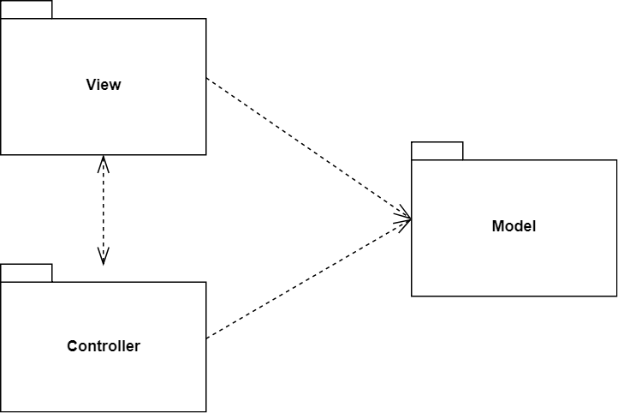

Mô tả: Hệ thống được xây dựng theo mô hình MVC, bao gồm ba gói:

Model, Controller và View liên kết với nhau

Gói Model gồm các lớp là các lớp chứa thông tin đối tượng(Dữ liệu). Các lớp này gồm các thuộc tính và phương thức tương tác trực tiếp với cơ sở dự liệu.

Gói View gồm các lớp giao diện của hệ thống ( định dạng file .cshtml) thực hiện nhiệm vụ gửi yêu cầu lên Controller rồi nhận kết quả trả về và sử dụng các hàm của các lớp trong Model

Gói Controller gồm các lớp điều khiển có chức năng nhận yêu cầu từ người dùng và sử dụng các lớp trong gói Model và View để xử lý và trả kết quả cho người dùng.

2. Các lớp thuộc gói

a. Model

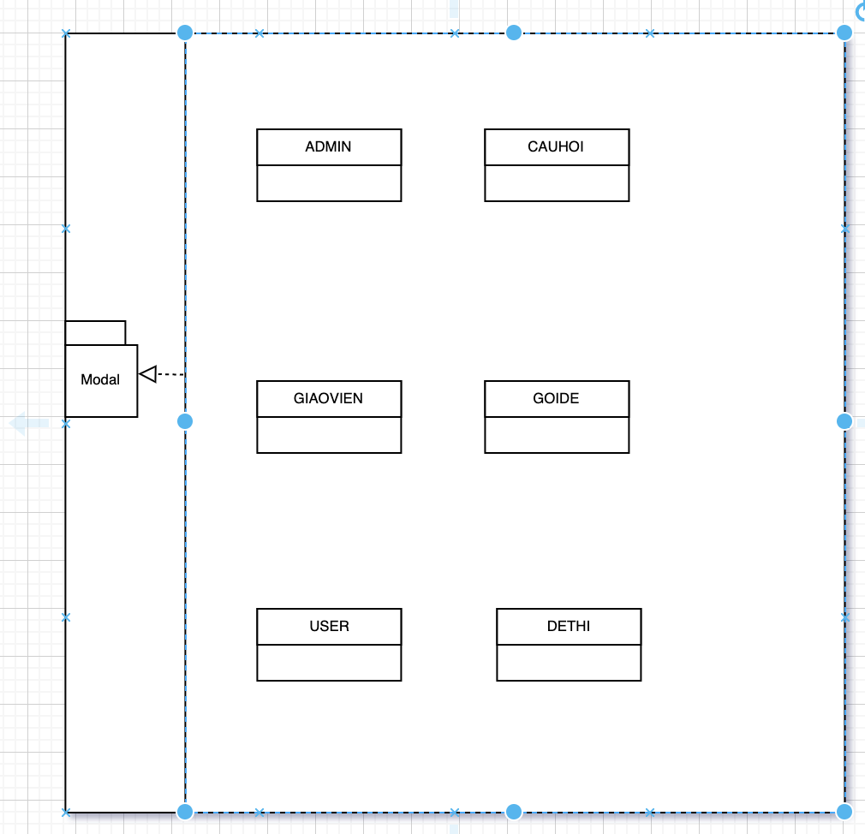

|  |  |
| --- | --- |
| Lớp | Usecase được lớp hỗ trợ thực hiện |
| Admin | Thay đổi trạng thái giáo viên, tạo tài khoản giáo viên. |
| CauHoi | Xem câu hỏi, thêm câu hỏi, sửa câu hỏi, xem chi tiết câu hỏi. |
| DeThi | Xem chi tiết đề thi, thêm đề thi |
| GiaoVien | Xem câu hỏi, thêm câu hỏi, sửa câu hỏi, xem chi tiết câu hỏi, xem danh sách gói đề, xem chi tiết đề thi, thêm gói đề, thêm chi tiết gói đề, thêm đề thi |
| GoiDe | Thêm chi tiết gói đề, xem danh sách gói đề, thêm gói đề |
| NguoiDung | Xem danh sách gói đề, xem gói đề, mua đề, làm đề |

b. Controller

|  |  |
| --- | --- |
| Lớp | Usecase được lớp hỗ trợ thực hiện |
| TaiKhoanController | Đăng nhập, đăng kí, quên mật khẩu |
| GiaoVienController | Lưu thông tin thay đổi |
| CauHoiController | Xem câu hỏi, thêm câu hỏi, sửa câu hỏi, xem chi tiết câu hỏi. |
| MuaGoiDeController | Mua gói đề |
| GoiDeController | Xem gói đề, xem đề |
| LamDeController | Làm đề |
| ThongTinCaNhanController | Thay đổi thông tin cá nhân |
| DeThiController | Xem chi tiết đề thi, thêm đề thi |
| TaiKhoanAdminController | Thay đổi thông tin cá nhân |
| QuanLyGiaoVienController | Thay đổi trạng thái giáo viên |
| ThongKeController | Thống kê kinh doanh |

c. View

|  |  |
| --- | --- |
| Lớp | Usecase được lớp hỗ trợ thực hiện |
| DangKiUI.cshtml | Đăng kí |
| DangNhapUI.cshtml | Đăng nhập |
| QuenMatKhauUI.cshtml | Quên mật khẩu |
| DoiMatKhauUI.cshtml | Đổi mật khẩu |
| HomeUI.cshtml | Đăng kí, đăng nhập, làm đề |
| LamDeUI.cshtml | Làm đề |
| ThemDeThiUI.cshtml | Thêm đề |
| DeThiGVUI.cshtml | Xem đề |
| ThemCauHoiUI.cshtml | Thêm câu hỏi |
| SuaCauHoiUI.cshtml | Sửa câu hỏi |
| CauHoiUI.cshtml | Xem câu hỏi |
| DangNhapGiaoVienUI.cshtml | -Đăng nhập |
| HomeGiaoVienUI.html | Thông tin giáo viên, thêm đề thi |
| DoiMatKhauGiaoVienUI.html | Đổi mật khẩu |
| TaoTaiKhoanGiaoVienUI.html | Tạo tài khôản giáo viên |
| DanhSachGiaoVIenUI.cshtml | Xem danh sách giáo viên |
| DangNhapAdminUI.cshtml | Đăng nhập |
| DoiMatKhauAdminUI.cshtml | Đổi mật khẩu |
| ThongKeUI.cshtml | Thống kê doanh thu |
| ThanhToanUI.cshtml | Thanh toán, mua đề |
| TaoGoiDeUI.cshtml | Tạo gói đề |
| DachSachGoiDeUI.cshtml | Xem danh sách gói đề |
| GoiDeUI.cshtml | Xem gói đề |
| Index.cshtml | Làm Đề |
| KetQua.cshtml | Lam Đề |
| ThemTC | ThemCauHoi |

* Một Số Lớp Hỗ Trợ

|  |  |
| --- | --- |
| Lớp | Usecase được lớp hỗ trợ |
| User | DangKy |
| CAUHOI | ThemCauHoi |
| GIAOVIEN | TaoTaiKhoanGV |
| GOIDE | ThemGoiDe |
| DETHI | ThemDeThi |

1. **Mô hình kiến trúc phần mềm vật lý (sử dụng biểu đồ thành phần – component diagram).**

**1.Biểu Đồ.**

### Biểu đồ thành phần

### 

### 2 Giải thích:

|  |  |  |  |
| --- | --- | --- | --- |
| ID | Thành phần | Ý nghĩa | Sự phụ thuộc |
| 1 | Database | Cơ sở dữ liệu, nơi lưu trữ các dữ liệu của hệ thống |  |
| 2 | Web Pages | Bao gồm các file cshtml, css, html, js, xml. Hỗ trợ xây dựng giao diện người sử dụng cung cấp các phương thức nhập liệu truyền gửi dữ lieu và biểu diễn dữ liệu. | bin resources |
| 3 | bin resources | Tất cả các file trong thư model , controller và các file xử lý backend | database, libraries |
| 4 | ThiTracNghiem.dll | Được biên dịch từ các file xử lý, các file biểu diễn đối tượng ở backend ,Là nơi xử lý các yêu cầu của người dùng từ browser, đưa ra kết quả và trả về view cho người dùng. | database và request từ người dùng,config file |
| 5 | Libraries | Gồm các thư viện, có sẵn hoặc được cung cấp từ bên ngoài |  |
| 6 | System.Web.Oz.dll | Quản lý đồng bộ web |  |
| 7 | System.Web.Mvc.dll | Cung cấp nền tảng web |  |
| 8 | Config | Chứa thông số config website |  |
| 9 | Web.config | Chứa thông số config website |  |
| 10 | System.Web.Razor.dll | Hỗ trợ viết mã C# kèm html |  |

## Thiết kế kiến trúc phần cứng

### Biểu đồ triển khai

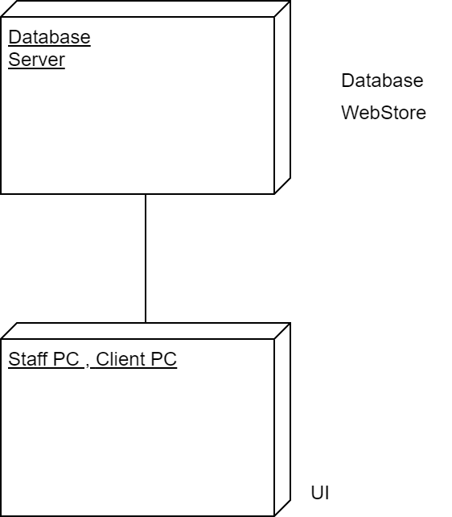

### Giải thích:

Hệ thống bao gồm :

* Database: nơi lưu trữ cơ sở dữ liệu, thông thường được đặt cùng với nơi đặt server PC.
* Client PC : máy khách, có brower có kết nối internet

## Nền tảng phần mềm, phần cứng

### Nền tảng phần mềm:

* Phía người sử dụng hệ thống :
* Thực hiện trên mọi nền tảng có kết nối internet
* Brower Chrome
* Phía server
* IIS-10
* SQL server 2014

### Nền tảng phần cứng:

* Phía server: Yêu cầu phần cứng :
* Window server 2016
* Ram 4GB
* CPU: 2.3 Ghz
* SSD: 50GB

1. **Mô hình kiến trúc phần cứng (sử dụng biểu đồ triển khai – deployment diagram).**

### Biểu đồ triển khai



### Giải thích:

Hệ thống bao gồm :

* Database: nơi lưu trữ cơ sở dữ liệu, thông thường được đặt cùng với nơi đặt server PC.
* Client PC : máy khách, có brower có kết nối internet

1. **Nền tảng phần mềm, phần cứng**

### Nền tảng phần mềm:

* Phía người sử dụng hệ thống :
* Thực hiện trên mọi nền tảng có kết nối internet
* Brower Chrome
* Phía server
* IIS-10
* SQL server 2014

### Nền tảng phần cứng:

* Phía server: Yêu cầu phần cứng :
* Window server 2016
* Ram 4GB
* CPU: 2.3 Ghz
* SSD: 50GB

1. **Mô hình lớp**
2. Biểu đồ lớp chi tiết: **Các thuộc tính** với các thông tin phạm vi truy cập, kiểu, tên, giá trị khởi tạo; **các phương thức** với các thông tin phạm vi truy cập, kiểu trả về, tên, các tham số; cài đặt mối quan hệ giữa các lớp.

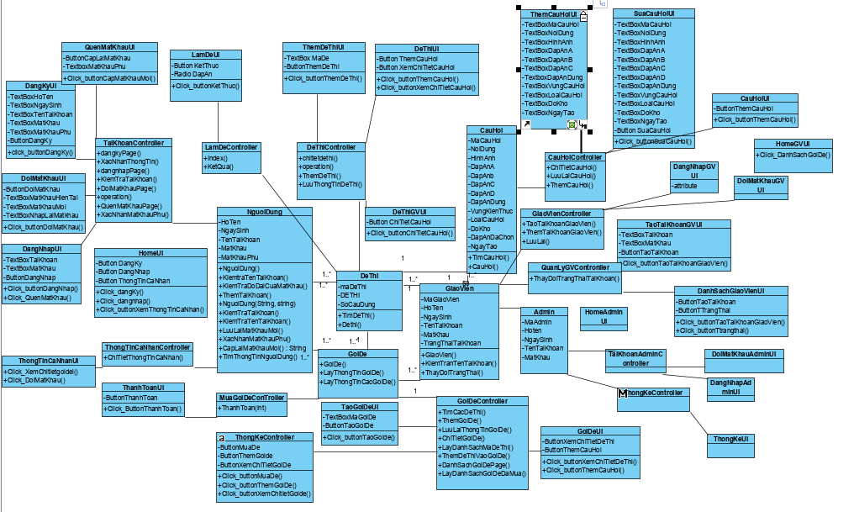

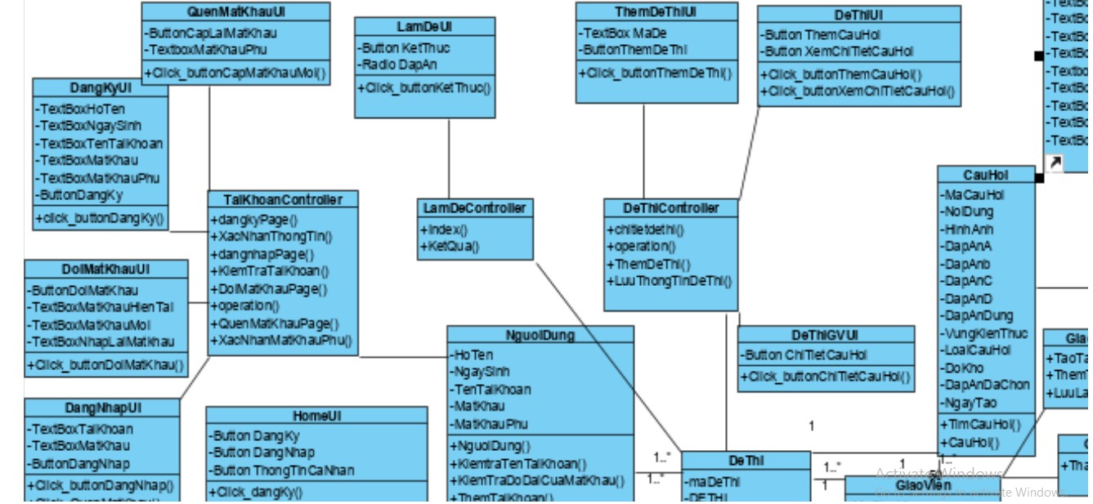

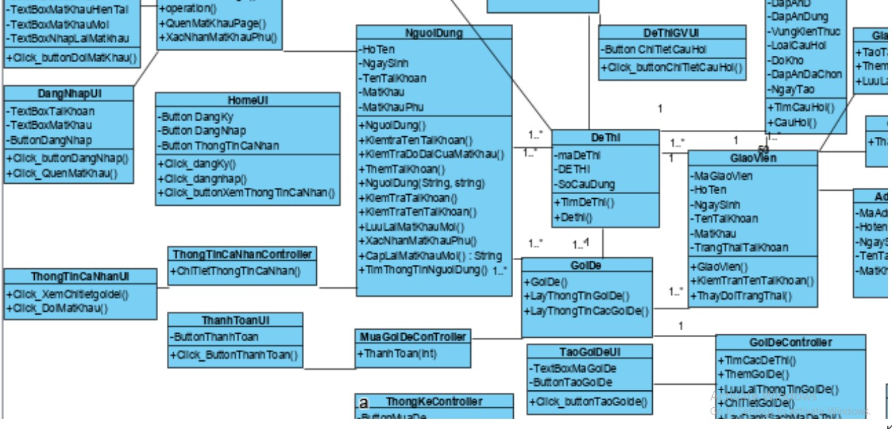

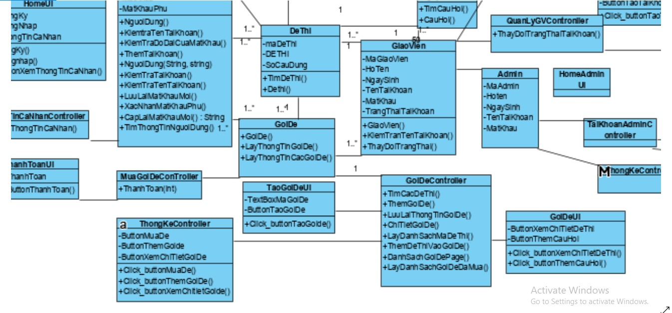

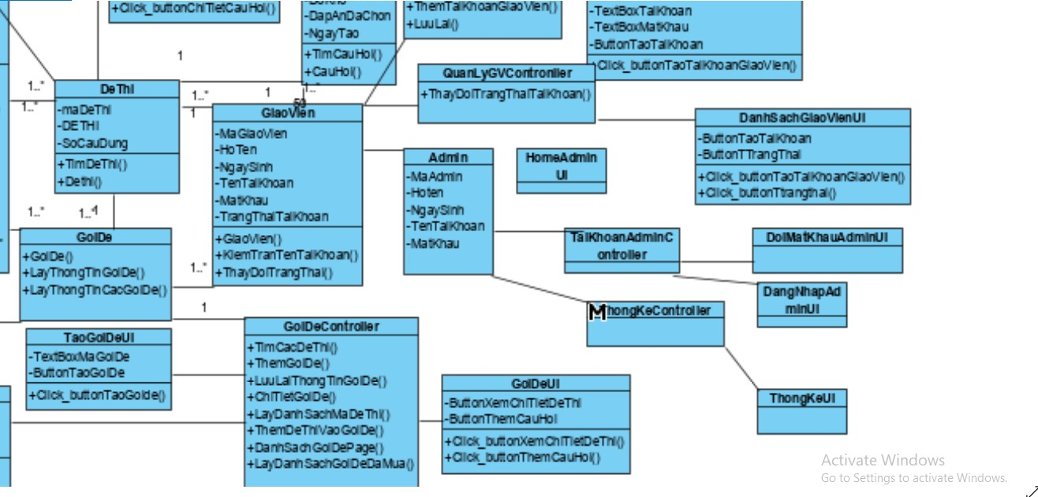

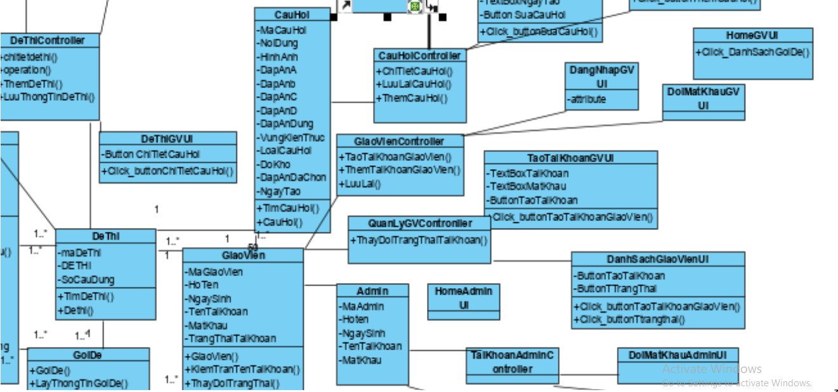

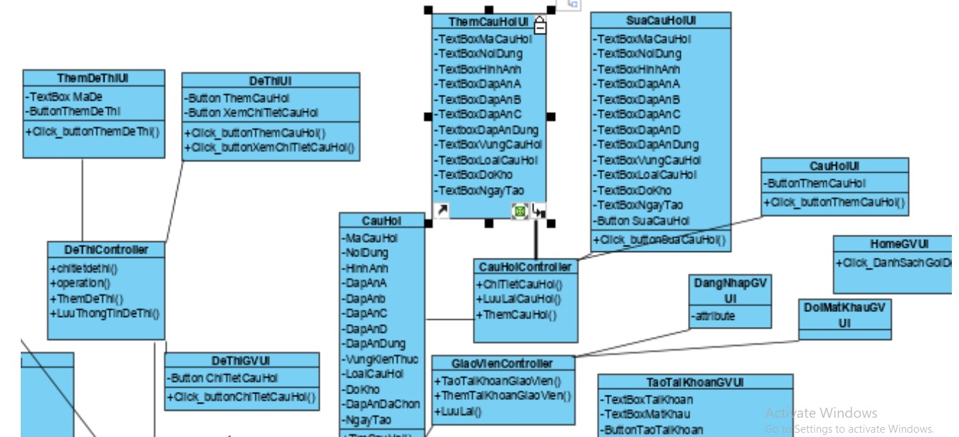

1. Mô tả chi tiết các phương thức dưới dạng hợp đồng.

- Chi tiết đề thi

|  |  |
| --- | --- |
| Tên Phương Thức | ChiTietDeThi(int maDethi):ActionResult |
| Mục Đích | Tìm Nội dung của 1 đề thi bao gồm các câu hỏi,ngày lập và số câu đúng của người dùng nếu đề đó đã làm |
| Thông Tin Cần Cung Cấp  Từ Người Dùng |  |
| Mô Tả Logic | DeThi dt = new DeThi();  dt= DeThi.TimDeThi(ID);  return View(dt); |
| Các Phương Thức Được Gọi | TimDeThi(int ID):DeThi  DeThi() |
| Các Giá Trị Của Các Thuộc Tính Bị Thay Đổi |  |

-Tìm đề thi

|  |  |
| --- | --- |
| Tên Phương Thức | Static TimDeThi(int MaDeThi):DeThi |
| Mục Đích | Tìm đề thi trong cơ sở dữ liệu khớp với mã đề thi được cung cấp |
| Thông Tin Cần Cung Cấp  Từ Người Dùng |  |
| Mô Tả Logic | DeThi dt = new DeThi();  dt.DETHI=truy vấn cơ sở dữ liệu  dt.NgayLap=Truy vấn từ cơ sở dữ liệu |
| Các Phương Thức Được Gọi | DeThi(); |
| Các Giá Trị Của Các Thuộc Tính Bị Thay Đổi |  |

-Tìm các đề thi

|  |  |
| --- | --- |
| Tên Phương Thức | TimCacDeThi(int MaGoiDe ):ActionResult |
| Mục Đích | Tìm đề thi trong cơ sở dữ liệu khớp với mã đề thi được cung cấp |
| Thông Tin Cần Cung Cấp  Từ Người Dùng |  |
| Mô Tả Logic | list<int> lstma= new List<int>();  lstma = lấy ra các danh sách các mã trong gói đề  List<DeThi> lstdt = new List<DeThi>();  while(tìm cho hết các mã trong lstma)  {  DeThi dt = new DeThi();  dt = DeThi.TimDeThi(int MaDeThi);  lstdt.add(dt);  } |
| Các Phương Thức Được Gọi | DeThi(); |
| Các Giá Trị Của Các Thuộc Tính Bị Thay Đổi |  |

-Đăng Ký Page

|  |  |
| --- | --- |
| Tên Phương Thức | DangKyPage():ActionResult |
| Mục Đích | Hiện Thi giao diện cho người dùng điền thông tin cần thiết đề đăng kí tài khoản. |
| Thông Tin Cần Cung Cấp  Từ Người Dùng |  |
| Mô Tả Logic | Return View(DangKyUI); |
| Các Phương Thức Được Gọi |  |
| Các Giá Trị Của Các Thuộc Tính Bị Thay Đổi |  |

-Xác Nhận Thông Tin

|  |  |
| --- | --- |
| Tên Phương Thức | XacNhanThongTin(User Us) : ActionResult |
| Mục Đích | Xác Nhận Thông tin Trước khi tài khoản được cập nhâp trong cơ sở dữ liệu |
| Thông Tin Cần Cung Cấp  Từ Người Dùng | Họ và Tên, ngày sinh,Tên Tài Khoản ,Mật Khẩu,mật khẩu Phụ. |
| Mô Tả Logic | NguoiDung ND = new NguoiDung(Us);  Bool a =ND.KiemTraTenTaiKhoan(Us.TenTaiKhoan);  If(a== false)  {  Return view(DangKyUI);  }  Bool b = ND.KiemTraDoDaiMatKhau(Us.MatKhau);  If(b==false)  {  Return view(DangKyUI);  }  NguoiDung.ThemTaiKhoan(ND); |
| Các Phương Thức Được Gọi | KiemTraTenTaiKhoan();  KiemTraDoDaiMatKhau();  ThemTaiKhoan(NguoiDung ND); |
| Các Giá Trị Của Các Thuộc Tính Bị Thay Đổi |  |

-Kiem tra Tên Tài Khoản

|  |  |
| --- | --- |
| Tên Phương Thức | Static KiemTraTenTaiKhoan(String Us):Bool |
| Mục Đích | Kiểm tra tên tài Khoản đã tồn tại trong cơ sở dữ liệu |
| Thông Tin Cần Cung Cấp  Từ Người Dùng |  |
| Mô Tả Logic | Bool a = kiểm tra trong CSDL  Return a; |
| Các Phương Thức Được Gọi |  |
| Các Giá Trị Của Các Thuộc Tính Bị Thay Đổi |  |

-Kiem tra Độ Dài Mật Khẩu

|  |  |
| --- | --- |
| Tên Phương Thức | Static KiemTraDoDaiMatKhau(String pass):Bool |
| Mục Đích | Kiểm tra tên tài Khoản đã tồn tại trong cơ sở dữ liệu |
| Thông Tin Cần Cung Cấp  Từ Người Dùng |  |
| Mô Tả Logic | If(pass.lenght >=8)  {  Return true;  }  Else return false; |
| Các Phương Thức Được Gọi |  |
| Các Giá Trị Của Các Thuộc Tính Bị Thay Đổi |  |

-Thêm Tài Khoản Người dùng

|  |  |
| --- | --- |
| Tên Phương Thức | ThemTaiKhoan(NguoiDung p):Void |
| Mục Đích | Thêm tài khoản mới vào cơ sở dữ liệu. |
| Thông Tin Cần Cung Cấp  Từ Người Dùng |  |
| Mô Tả Logic | Thực thi câu lệnh INSERT đối tượng NguoiDung p. |
| Các Phương Thức Được Gọi |  |
| Các Giá Trị Của Các Thuộc Tính Bị Thay Đổi |  |

-Đăng Nhập Page

|  |  |
| --- | --- |
| Tên Phương Thức | DangNhapPage():ActionResult |
| Mục Đích | Hiện Thi giao diện cho người dùng điền thông tin cần thiết để đăng nhập của tài khoản. |
| Thông Tin Cần Cung Cấp  Từ Người Dùng |  |
| Mô Tả Logic | Return View(DangNhapUI); |
| Các Phương Thức Được Gọi |  |
| Các Giá Trị Của Các Thuộc Tính Bị Thay Đổi |  |

-Kiểm Tra Tài Khoản

|  |  |
| --- | --- |
| Tên Phương Thức | XacNhanThongTin(string us, string pass) : ActionResult |
| Mục Đích | Xác Nhận Thông tin người dùng trước khi đăng nhập |
| Thông Tin Cần Cung Cấp  Từ Người Dùng | Tài Khoản , Mật Khẩu |
| Mô Tả Logic | NguoiDung ND = new NguoiDung(us,pass);  Bool a =ND.KiemTraTenTaiKhoan(us);  If(a== false)  {  Return view(DangNhapUI);  }  Bool b = ND.KiemTraTaiKhoan(us,pass);  If(b==false)  {  Return view(DangNhapUI);  }  Return View(HomeUI); |
| Các Phương Thức Được Gọi | KiemTraTenTaiKhoan(us);  KiemTraTaiKhoan(us,pass); |

-Xác Nhận Thông Tin

|  |  |
| --- | --- |
| Tên Phương Thức | DoiMatKhau() : ActionResult |
| Mục Đích | Tạo giao diện để người dùng có thực hiện hoạt động sửa mật khẩu. |
| Thông Tin Cần Cung Cấp  Từ Người Dùng |  |
| Mô Tả Logic | Return View(DoiMatKhauUI); |
| Các Phương Thức Được Gọi |  |

-Xác Nhận mật khẩu cũ.

|  |  |
| --- | --- |
| Tên Phương Thức | XacNhanMatKhauCu(string MatKhauCu,string MatKhauMoi) : ActionResult |
| Mục Đích | Xác nhận thông tin của người dùng trước khi đổi mật khẩu. |
| Thông Tin Cần Cung Cấp  Từ Người Dùng | Mat khẩu cũ , Mật khẩu mới. |
| Mô Tả Logic | NguoiDung ND = new NguoiDung(us,MatKhauCu);  Bool a =NguoiDung.KiemTraTaiKhoan(us,MatKhauCu);  If(a== false)  {  Return view(DoiMatKhauUI);  }  Bool b = NguoiDung.KiemTraDoDaiMatKhau(MatKhauMoi);  If(b==false)  {  Return view(DoiMatKhauUI);  }  NguoiDung.LuuLaiMatKhauMoi(ND);  Return View(HomeUI); |
| Các Phương Thức Được Gọi | KiemTraTenTaiKhoan(string,string);  KiemTraDoDaiMatKhau(string);  LuuLaiMatKhauMoi(NguoiDung ND); |

* Lưu Lại Mật Khẩu Mới

|  |  |
| --- | --- |
| Tên Phương Thức | LuuLaiMatKhauMoi(string MatKhauMoi) : ActionResult |
| Mục Đích | Thay đổi mật khẩu cũ của tài khoản bằng một mật khẩu mới |
| Thông Tin Cần Cung Cấp  Từ Người Dùng |  |
| Mô Tả Logic | Thức thi câu lệnh truy vấn Update mật khẩu. |
| Các Phương Thức Được Gọi |  |
| Các thuộc tính bị thay đổi | MatKhau |

-Thanh Toán

|  |  |
| --- | --- |
| Tên Phương Thức | ThanhToan(int MaGoiDeThi):ActionResult |
| Mục Đích | Thanh toán gói đề thi đã được chọn bởi người dùng |
| Thông Tin Cần Cung Cấp  Từ Người Dùng |  |
| Mô Tả Logic | GoiDe gd = new GoiDe();  Gd = GoiDe.LayThongTinGoiDe(MaGoiDeThi);  Gọi đến api của ngân hang.  Return View();  // Trả về giao diện thông tin kết quả thanh toán. |
| Các Phương Thức Được Gọi | LayThongGoiDe(int MaGoiDe);  GoiDe(); |
| Các thuộc tính bị thay đổi |  |

-Lấy Thông Tin Gói đề

|  |  |
| --- | --- |
| Tên Phương Thức | LayThongTinGoiDe(Int MaGoiDe): GoiDe |
| Mục Đích | Lẩy Thông Tin gói đề từ mã gói đề trong cơ sở dữ liệu |
| Thông Tin Cần Cung Cấp  Từ Người Dùng |  |
| Mô Tả Logic | GoiDe gd = new GoiDe();  gd = truy vấn cơ sở dữ liệu  Return gd; |
| Các Phương Thức Được Gọi |  |
| Các thuộc tính bị thay đổi |  |

-Xác nhân mật khẩu phụ

|  |  |
| --- | --- |
| Tên Phương Thức | XácNhanMatKhauPhu(string us,string ps):ActionResult |
| Mục Đích | Xác nhận các thông tin trước khi cấp lại mật khẩu |
| Thông Tin Cần Cung Cấp  Từ Người Dùng | Tên tài khoản, mật khẩu phụ. |
| Mô Tả Logic | Bool a = Nguoidung.KiemTraTenTaiKhoan(us);  If(a == false)  {  Return view(QuenMatKhauUI);  }  Bool b = NguoiDung.KiemTraMatKhauPhu(ps)  If(b==False)  {  Return view(QuenMatKhauUI);  } |
| Các Phương Thức Được Gọi | KiemTraTenTaiKhoan(string);  KiemtraMatKhauPhu(String); |
| Các thuộc tính bị thay đổi |  |

-Xác nhân mật khẩu phụ

|  |  |
| --- | --- |
| Tên Phương Thức | XácNhanMatKhauPhu(string ps):Bool |
| Mục Đích | Xác Nhận mật khẩu phụ có đúng tên tài khoản hay không . |
| Thông Tin Cần Cung Cấp  Từ Người Dùng |  |
| Mô Tả Logic | Bool a = kiểm tra mật khẩu trong cơ sở dữ liệu bằng câu lệnh T_SQL.  Return a; |
| Các Phương Thức Được Gọi |  |
| Các thuộc tính bị thay đổi |  |

-Cấp Lại Mật khẩu

|  |  |
| --- | --- |
| Tên Phương Thức | CaplaiMatKhau():string |
| Mục Đích | Tạo ngẩu nhiên mật khẩu mới và thay đỏi mật khẩu cũ |
| Thông Tin Cần Cung Cấp  Từ Người Dùng |  |
| Mô Tả Logic | string rand = Random();  Luu lại mật khẩu mới  return rand; |
| Các Phương Thức Được Gọi |  |
| Các thuộc tính bị thay đổi | Mật khẩu bị thay đổi |

-Chi tiết câu hỏi

|  |  |
| --- | --- |
| Tên Phương Thức | ChiTietCauHoi(int MaCauHoi ):ActionResult |
| Mục Đích | Đưa ra thông tin chi tiết câu hỏi theo mã câu hỏi |
| Thông Tin Cần Cung Cấp  Từ Người Dùng |  |
| Mô Tả Logic | CauHoi ch= new CauHoi();  ch = CauHoi.TimCauHoi(MaCauHoi);  return View(); |
| Các Phương Thức Được Gọi | TimCauHoi(int MaCauHoi); |
| Các thuộc tính bị thay đổi |  |

-Tìm câu hỏi

|  |  |
| --- | --- |
| Tên Phương Thức | TimCauHoi(int MaCauHoi ):CauHoi |
| Mục Đích | Đưa ra thông tin chi tiết câu hỏi theo mã câu hỏi |
| Thông Tin Cần Cung Cấp Từ Người Dùng |  |
| Mô Tả Logic | CauHoi dt = new CauHoi();  dt= truy vấn câu hỏi trong cơ sở dữ liệu  return dt; |
| Các Phương Thức Được Gọi | TimCauHoi(int MaCauHoi); |
| Các thuộc tính bị thay đổi |  |

-Lưu lại câu hỏi

|  |  |
| --- | --- |
| Tên Phương Thức | LuuLaiCauHoi(CauHoi C ):void |
| Mục Đích | Lưu Đối tượng vào cơ sở dữ liệu |
| Thông Tin Cần Cung Cấp Từ Người Dùng |  |
| Mô Tả Logic | Lưu lại đối tượng c vào cơ sở dữ liệu |
| Các Phương Thức Được Gọi |  |
| Các thuộc tính bị thay đổi |  |

-Tạo tài Khoản giáo viên

|  |  |
| --- | --- |
| Tên Phương Thức | TaoTaiKhoanGiaoVien():AcTionResult |
| Mục Đích | Đưa ra form chi tiết tài khoản cần điền lưu |
| Thông Tin Cần Cung Cấp Từ Người Dùng | Tên Tài Khoản, Mật Khẩu . |
| Mô Tả Logic | Return view(TaoTaiKhoaGV_UI) |
| Các Phương Thức Được Gọi |  |
| Các thuộc tính bị thay đổi |  |

-Thêm tài khoản giáo viên.

|  |  |
| --- | --- |
| Tên Phương Thức | ThemTaiKhoanGiaoVien(GIAOVIEN gv):AcTionResult |
| Mục Đích | Thêm đối tượng tài khoản giáo viên vào cơ sở dữ liệu |
| Thông Tin Cần Cung Cấp Từ Người Dùng |  |
| Mô Tả Logic | GiaoVien gv = new GiaoVien( gv );  Bool a = GiaoVien.kiemtraTenTaiKhoan(gv.tentaikhoan);  If(a==false)  {  Return View(TaoTaiKhoanGiaoVien_UI);  }  GiaoVien.LuuLai(gv); |
| Các Phương Thức Được Gọi | KiemTraTenTaiKhoan(string);  LuuLai(gv);  Return View(); |
| Các thuộc tính bị thay đổi |  |

-Lưu Lại

|  |  |
| --- | --- |
| Tên Phương Thức | LuuLai(GiaoVien):void |
| Mục Đích | Lưu Lại Đối tượng vào cơ sở dữ liệu |
| Thông Tin Cần Cung Cấp Từ Người Dùng |  |
| Mô Tả Logic | Lưu đối tượng GV vào Cơ sở Dữ liệu |
| Các Phương Thức Được Gọi |  |
| Các thuộc tính bị thay đổi |  |

-Thay Đổi Trạng Thái Tài Khoản Giáo Viên

|  |  |
| --- | --- |
| Tên Phương Thức | ThayDoiTrangThaiTaiKhoan(bool TrangThai, string TenTaiKhoan ):ActionResult |
| Mục Đích | Thay đổi trạng thái tài khoản |
| Thông Tin Cần Cung Cấp Từ Người Dùng |  |
| Mô Tả Logic | GiaoVien.ThayDoiTrangThai(TrangThai,TenTaiKhoan); |
| Các Phương Thức Được Gọi | ThayDoiTrangThai(bool,string):void |
| Các thuộc tính bị thay đổi |  |

-Thay đổi trạng thái

|  |  |
| --- | --- |
| Tên Phương Thức | ThayDoiTrangThai(bool TrangThai ,string TenTaiKhoan):ActionResult |
| Mục Đích | Thay đổi trạng thái của giáo viên |
| Thông Tin Cần Cung Cấp Từ Người Dùng |  |
| Mô Tả Logic | Thực hiện câu lệnh SQL Update trạng thái tài khoản giáo viên. |
| Các Phương Thức Được Gọi |  |
| Các thuộc tính bị thay đổi |  |

-Thay Đổi Trạng Thái Tài Khoản Giáo Viên

|  |  |
| --- | --- |
| Tên Phương Thức | ThayDoiTrangThaiTaiKhoan():ActionResult |
| Mục Đích | Đưa ra thông tin của trạng thái không phải hiện tại của tài khoản. |
| Thông Tin Cần Cung Cấp Từ Người Dùng |  |
| Mô Tả Logic |  |
| Các Phương Thức Được Gọi |  |
| Các thuộc tính bị thay đổi |  |

-Thêm Đề Thi

|  |  |
| --- | --- |
| Tên Phương Thức | ThemDeThi():ActionResult |
| Mục Đích | Hiện thị giao diện để người dùng nhập các thông tin của đề thi trước khi thêm |
| Thông Tin Cần Cung Cấp Từ Người Dùng |  |
| Mô Tả Logic | Return View(ThemDeThiUI); |
| Các Phương Thức Được Gọi |  |
| Các thuộc tính bị thay đổi |  |

-Lưu Lại Thông Tin Đề Thi.

|  |  |
| --- | --- |
| Tên Phương Thức | LuuLaiThongTinDeThi(DETHI dt):ActionResult |
| Mục Đích | Lưu lại thông tin đề thi muốn thêm |
| Thông Tin Cần Cung Cấp Từ Người Dùng |  |
| Mô Tả Logic | DeThi var = new DeThi(dt);  Thực hiện câu lệnh InSert để đối tượng dt vào CSDL. |
| Các Phương Thức Được Gọi | DeThi(); |
| Các thuộc tính bị thay đổi |  |

-Thay Đổi Trạng Thái Tài Khoản Giáo Viên

|  |  |
| --- | --- |
| Tên Phương Thức | ThayDoiTrangThaiTaiKhoan():ActionResult |
| Mục Đích | Đưa ra thông tin của trạng thái không phải hiện tại của tài khoản. |
| Thông Tin Cần Cung Cấp Từ Người Dùng |  |
| Mô Tả Logic |  |
| Các Phương Thức Được Gọi |  |
| Các thuộc tính bị thay đổi |  |

-Thêm Gói Đề

|  |  |
| --- | --- |
| Tên Phương Thức | ThemGoiDe():ActionResult |
| Mục Đích | Hiện thị giao diện để người dùng nhập các thông tin của gói đề trước khi thêm |
| Thông Tin Cần Cung Cấp Từ Người Dùng |  |
| Mô Tả Logic | Return View(ThemGoiDeUI); |
| Các Phương Thức Được Gọi | GoiDe(); |
| Các thuộc tính bị thay đổi |  |

-Lưu Lại Thông Tin Đề Thi.

|  |  |
| --- | --- |
| Tên Phương Thức | LuuLaiThongTinDeThi(GOIDE dt):ActionResult |
| Mục Đích | Lưu lại thông tin gói đề thi muốn thêm |
| Thông Tin Cần Cung Cấp Từ Người Dùng |  |
| Mô Tả Logic | GoiDe var = new GoiDe(dt);  Thực hiện câu lệnh InSert để đối tượng dt vào CSDL. |
| Các Phương Thức Được Gọi | GoiDe(); |
| Các thuộc tính bị thay đổi |  |

-Chi Tiết Câu Hỏi

|  |  |
| --- | --- |
| Tên Phương Thức | ChiTietCauHoi(int MaCauHoi):ActionResult |
| Mục Đích | Hiển Thị Chi Tiết Câu Hỏi. |
| Thông Tin Cần Cung Cấp Từ Người Dùng |  |
| Mô Tả Logic | CauHoi ch = new CauHoi();  Ch = CauHoi.TimCauHoi(MaCauHoi);  Return View(CauHoiUI); |
| Các Phương Thức Được Gọi | CauHoi();  TimCauHoi(int):CauHoi |
| Các thuộc tính bị thay đổi |  |

-Chi Tiết Gói Đề

|  |  |
| --- | --- |
| Tên Phương Thức | ChiTietGoiDe(int MaGoiDe):ActionResult |
| Mục Đích | Hiển Thị Chi Tiết Câu Hỏi. |
| Thông Tin Cần Cung Cấp Từ Người Dùng |  |
| Mô Tả Logic | GoiDe gd = new GoiDe();  List<int> lst= new List<int>();  While(Lặp lần lượt cho đến khi hết danh sách lst)  {  gd.NoiDung.Add(DeThi.TimDeThi(MaDeThi))  }  Return View(GoiDeUI); |
| Các Phương Thức Được Gọi | GoiDe();  TimDeThi(int):DeThi |
| Các thuộc tính bị thay đổi |  |

-Chi Tiết Gói Đề

|  |  |
| --- | --- |
| Tên Phương Thức | ChiTietGoiDe(int MaGoiDe):ActionResult |
| Mục Đích | Hiển Thị Chi Tiết Câu Hỏi. |
| Thông Tin Cần Cung Cấp Từ Người Dùng |  |
| Mô Tả Logic | GoiDe gd = new GoiDe();  List<int> lst= new List<int>();  While(Lặp lần lượt cho đến khi hết danh sách lst)  {  gd.NoiDung.Add(DeThi.TimDeThi(MaDeThi))  }  Return View(GoiDeUI); |
| Các Phương Thức Được Gọi | GoiDe();  TimDeThi(int):DeThi |
| Các thuộc tính bị thay đổi |  |

- ThemTC:

|  |  |
| --- | --- |
| Tên Phương Thức | ThemTC():ActionResult |
| Mục Đích | Hiển thông tin kết quả của hoạt động thêm câu hỏi . |
| Thông Tin Cần Cung Cấp  Từ Người Dùng |  |
| Mô Tả Logic | public ActionResult ThemTC()  {  return View();  } |
| Các Phương Thức Được Gọi |  |
| Các Giá Trị Của Các Thuộc Tính Bị Thay Đổi |  |

- ThemCauHoiUI:

|  |  |
| --- | --- |
| Tên Phương Thức | ThemCauHoiUI():ActionResult |
| Mục Đích | Hiển thị giao diện để người dùng nhập thông tin câu hỏi |
| Thông Tin Cần Cung Cấp  Từ Người Dùng |  |
| Mô Tả Logic | public ActionResult ThemCauHoiUI()  {  return View();  } |
| Các Phương Thức Được Gọi |  |
| Các Giá Trị Của Các Thuộc Tính Bị Thay Đổi |  |

- ThemCauHoi:

|  |  |
| --- | --- |
| Tên Phương Thức | ThemCauHoi():ActionResult |
| Mục Đích | Hiển thị giao diện để người dùng nhập thông tin câu hỏi |
| Thông Tin Cần Cung Cấp  Từ Người Dùng |  |
| Mô Tả Logic | public ActionResult ThemCauHoiUI()  {  return View();  } |
| Các Phương Thức Được Gọi |  |
| Các Giá Trị Của Các Thuộc Tính Bị Thay Đổi |  |

- ThemCauHoi:

|  |  |
| --- | --- |
| Tên Phương Thức | ThemCauHoi():ActionResult |
| Mục Đích | Thực hiện thêm câu hỏi vào CSDL |
| Thông Tin Cần Cung Cấp  Từ Người Dùng |  |
| Mô Tả Logic | public ActionResult ThemCauHoi(FormCollection fc)  {  var m = new CAUHOI();  m.SetData(fc);  m.ThemCauHoi(m);  return RedirectToAction("ThemTC");  } |
| Các Phương Thức Được Gọi | SetData():CauHoi  ThemCauHoi():CauHoi |
| Các Giá Trị Của Các Thuộc Tính Bị Thay Đổi |  |

- SetData:

|  |  |
| --- | --- |
| Tên Phương Thức | SetData(FormCollection fc):void |
| Mục Đích | Chuyển đổi một đối tượng FormCollection thành đối tượng CauHoi |
| Thông Tin Cần Cung Cấp  Từ Người Dùng |  |
| Mô Tả Logic | public void SetData(FormCollection fc )  {  //maCauHoi = int.Parse(dr["maCauHoi"].ToString());//mã tự tăng nên không cần  NoiDung = fc["noiDung"].ToString();  LoiGiai = fc["loiGiai"].ToString();  DapAnA = fc["dapAnA"].ToString();  DapAnB = fc["dapAnB"].ToString();  DapAnC = fc["dapAnC"].ToString();  DapAnD = fc["dapAnD"].ToString();  DapAnDung = fc["dapAnDung"].ToString();  IMG1 = fc["IMG"].ToString();  DoKho = fc["doKho"].ToString();  VungKienThuc = int.Parse(fc["vungKienThuc"].ToString());  LoaiCauHoi = int.Parse(fc["loaiCauHoi"].ToString());  } |
| Các Phương Thức Được Gọi |  |
| Các Giá Trị Của Các Thuộc Tính Bị Thay Đổi |  |

- ThemCauHoi:

|  |  |
| --- | --- |
| Tên Phương Thức | ThemCauHoi(CauHoi a):CauHoi |
| Mục Đích | Thêm câu hỏi vào trong CSDL. |
| Thông Tin Cần Cung Cấp  Từ Người Dùng |  |
| Mô Tả Logic | public CAUHOI ThemCauHoi(CAUHOI a)  {  SqlConnection con = new SqlConnection();  ConnectSQL c = new ConnectSQL();  con = c.Connect();  con.Open();  SqlCommand sc = new SqlCommand("pc_ThemCauHoi", con);  //sc.Parameters.Add("@MaCauHoi", a.MaCauHoi);  sc.Parameters.Add(new SqlParameter("@noiDung" , a.NoiDung.ToString()));  sc.Parameters.Add(new SqlParameter("@loiGiai" , a.LoiGiai.ToString()));  sc.Parameters.Add(new SqlParameter("@dapAnA" , a.DapAnA.ToString()));  sc.Parameters.Add(new SqlParameter("@dapAnB" , a.DapAnB.ToString()));  sc.Parameters.Add(new SqlParameter("@dapAnC" , a.DapAnC.ToString()));  sc.Parameters.Add(new SqlParameter("@dapAnD" , a.DapAnD.ToString()));  sc.Parameters.Add(new SqlParameter("@dapAnDung" ,a.DapAnDung.ToString()));  sc.Parameters.Add(new SqlParameter("@IMG" , a.IMG1.ToString()));  sc.Parameters.Add(new SqlParameter("@doKho" , a.DoKho.ToString()));  sc.Parameters.Add(new SqlParameter("@vungKienThuc" , a.VungKienThuc.ToString()));  sc.Parameters.Add(new SqlParameter("@loaiCauHoi" , a.LoaiCauHoi.ToString()));  sc.CommandType = CommandType.StoredProcedure;  sc.ExecuteNonQuery();  con.Close();  return a;    } |
| Các Phương Thức Được Gọi |  |
| Các Giá Trị Của Các Thuộc Tính Bị Thay Đổi |  |

- Index:

|  |  |
| --- | --- |
| Tên Phương Thức | Index():ActionResult |
| Mục Đích | Hiển thị giao diện để người dùng làm đề |
| Thông Tin Cần Cung Cấp  Từ Người Dùng |  |
| Mô Tả Logic | public ActionResult Index(int id)  {  id = 1;  DETHI dt = new DETHI();  dt = dt.ChiTietDeThi(id);  ViewData["DSCHDT"] = dt.ListCauHoi;  ViewBag.id = id;  return View();  } |
| Các Phương Thức Được Gọi | DeThi();  ChiTietDeThi(int); |
| Các Giá Trị Của Các Thuộc Tính Bị Thay Đổi |  |

- Kêt Qủa:

|  |  |
| --- | --- |
| Tên Phương Thức | KetQua():ActionResult |
| Mục Đích | Hiển thị giao diện kết quả của bài thi |
| Thông Tin Cần Cung Cấp  Từ Người Dùng |  |
| Mô Tả Logic | public ActionResult KetQua()  {  List<string> lstdapan = new List<string>();  string id = Request.Form["id"];  string a;  for (int i = 1; i <= 10; i++)  {  a = string.Concat("CauHoi", i.ToString());  if (Request.Form[a] == null)  {  lstdapan.Add("Sai");  }  if (Request.Form[a] != null)  {  lstdapan.Add(Request.Form[a]);  }  }  DETHI dt = new DETHI();  dt = dt.ChiTietDeThi(int.Parse(id));  lstCH = dt.ListCauHoi;  int count = 0;  for (int i = 0; i <= 9; i++)  {  if (lstCH[i].DapAnDung.ToString().Trim().ToLower().Equals(lstdapan[i].ToString().Trim().ToLower()))  {  count++;  }  }  ViewBag.made = id;  ViewBag.a = count;  ViewBag.diem = count * 0.25;  return View();  }  } |
| Các Phương Thức Được Gọi | DeThi();  ChiTietDeThi(int); |
| Các Giá Trị Của Các Thuộc Tính Bị Thay Đổi |  |

- demnguoc:

|  |  |
| --- | --- |
| Tên Phương Thức | demnguoc() |
| Mục Đích | Hiển thị giao diện để người dùng làm đề |
| Thông Tin Cần Cung Cấp  Từ Người Dùng |  |
| Mô Tả Logic | var h = window.document.getElementById('h').value;  var m = window.document.getElementById('m').value;  var s = window.document.getElementById('s').value;  function demnguoc() {  s = s - 1;  if (s === -1) {  m -= 1;  s = 59;  }  if (m === -1) {  h -= 1;  m = 59;  }  if (h != -1) {  window.document.getElementById('h').value = h;  window.document.getElementById('m').value = m;  window.document.getElementById('s').value = s;  setTimeout("demnguoc()", 1000);  }  else  window.document.frmDeThi.submit();  } |
| Các Phương Thức Được Gọi | DeThi();  ChiTietDeThi(int); |
| Các Giá Trị Của Các Thuộc Tính Bị Thay Đổi |  |

* Từ Điển Dữ Liệu

**Mô Hình Lớp Thực Thể**

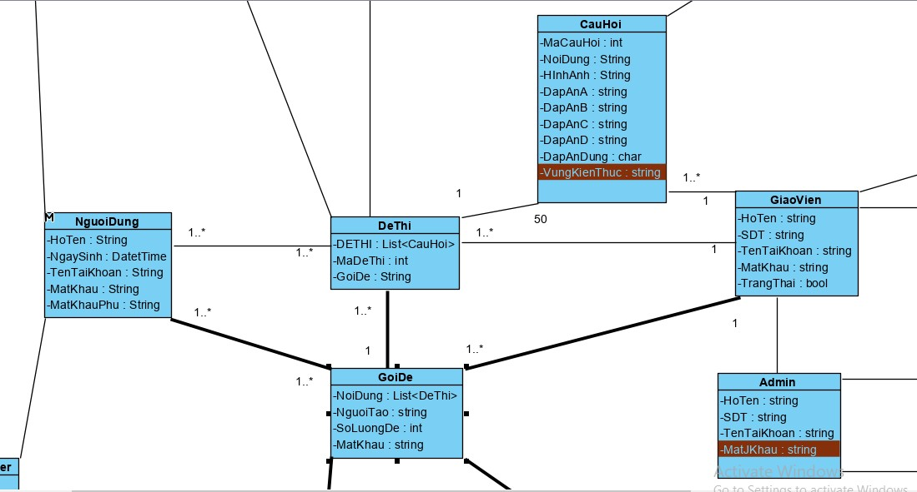

Đối Tượng NguoiDung = HoTen + NgaySinh + TenTaiKhoan + MatKhau + MatKhauPhu.

GoiDe = NoiDung + NguoiTao + SoLuongDe .

DeThi = MaDeThi + GoiDe + DETHI .

CauHoi = MaCauHoi + NoiDung + HinhAnh + DapAnA + DapAnB + DapAnC + DapAnD + DapAnDung + VungKienThuc .

GiaoVien = HoTen + SDT *Số Điện Thoại*+ TenTaiKhoan+MatKhau+TrangThaiTaiKhoan.

Admin = = HoTen + SDT *Số Điện Thoại*+ TenTaiKhoan + MatKhau

Mô Hình Lớp Của 2 Usecase Trong phần Code:

* Làm Đề :

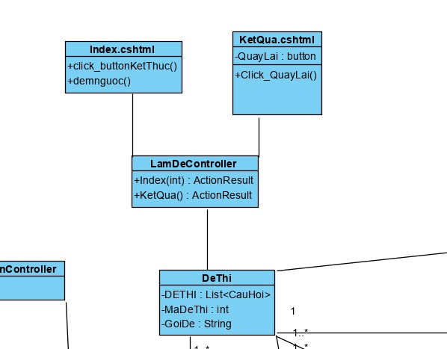

* Thêm Câu Hỏi :

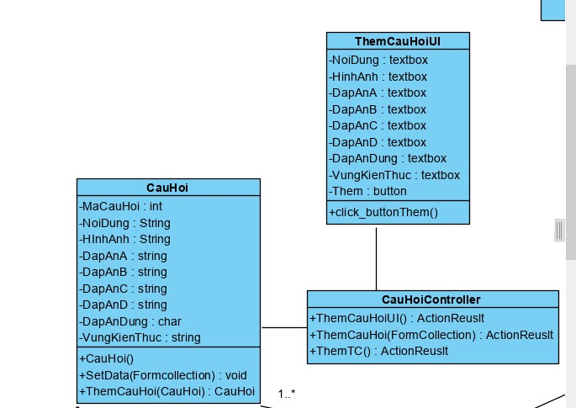

1. **Mô hình tương tác**

* **Chi Tiết Đề Thi.**

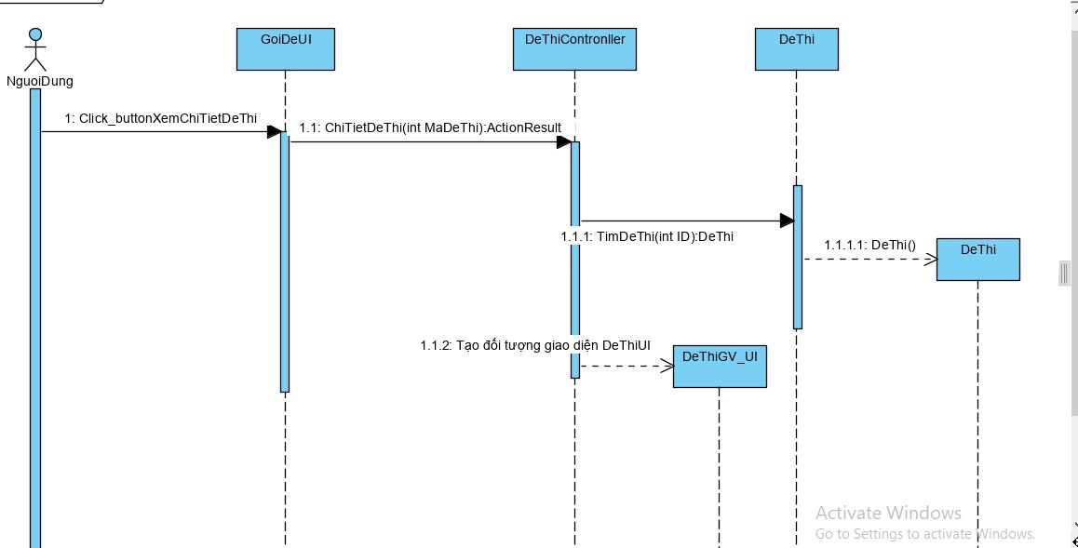

* **Xem Chi Tiết Gói Đề**

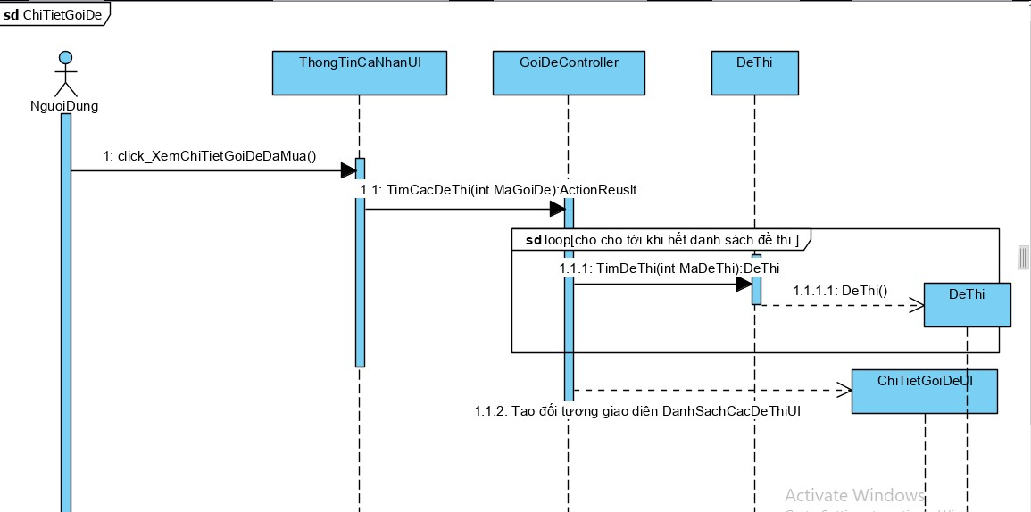

* **Xem Chi Tiết Câu Hỏi.**

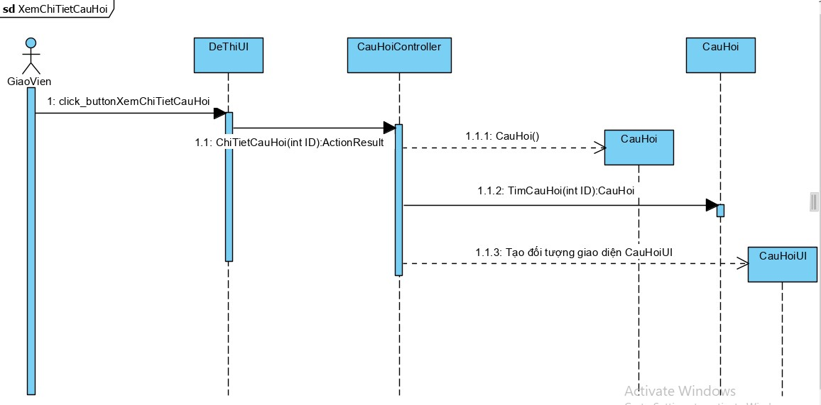

* **Chi Tiết Đề Thi**

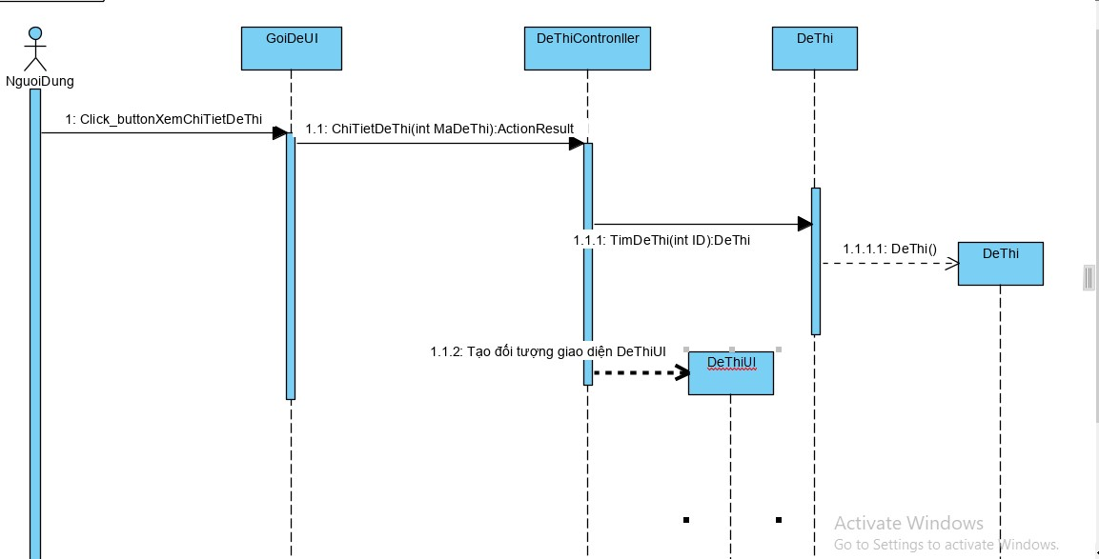

* **Chi Tiết Gói Đề**

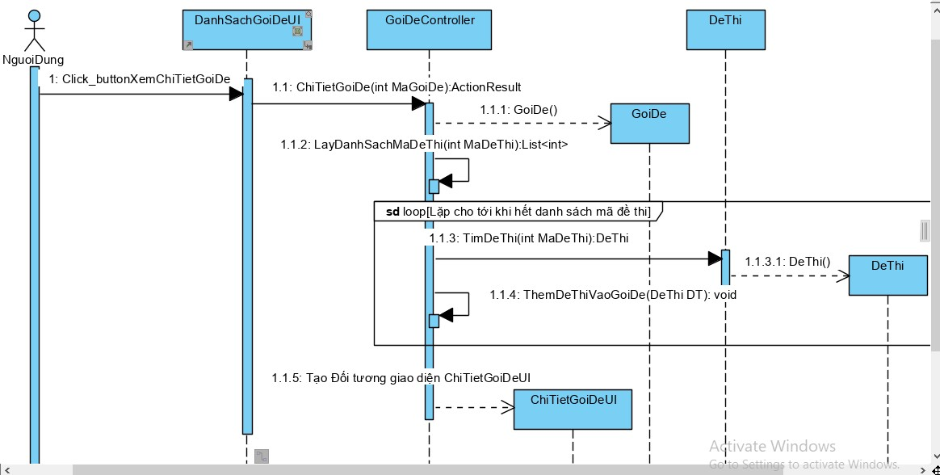

* **Chi Tiết Gói Đề**



* **Danh Sách Gói Đề**

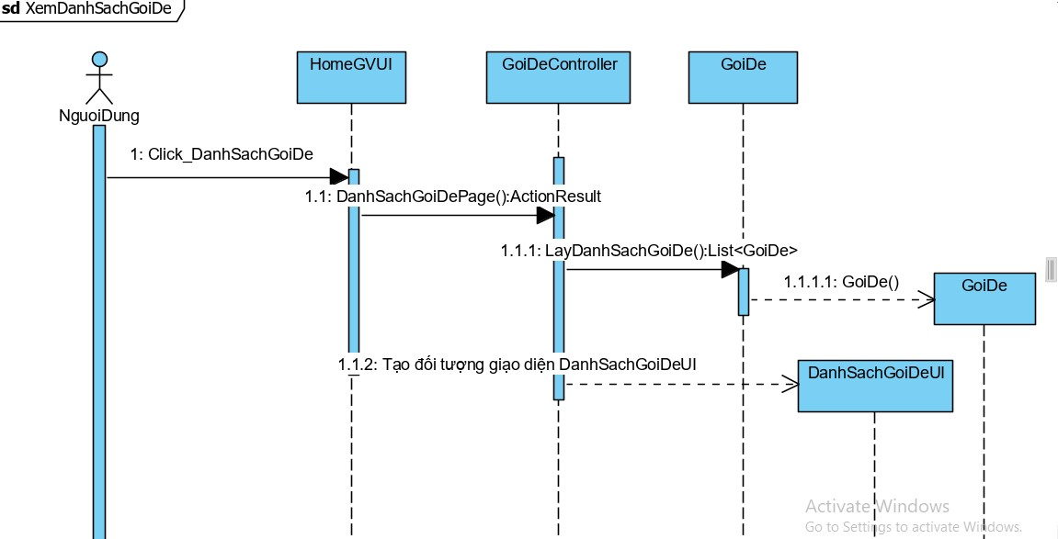

* **Mua Gói Đề**

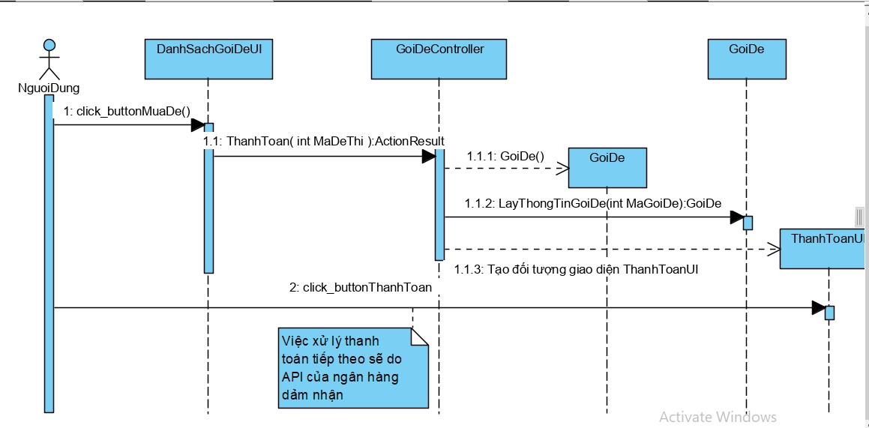**Xem Chi Tiết Câu Hỏi**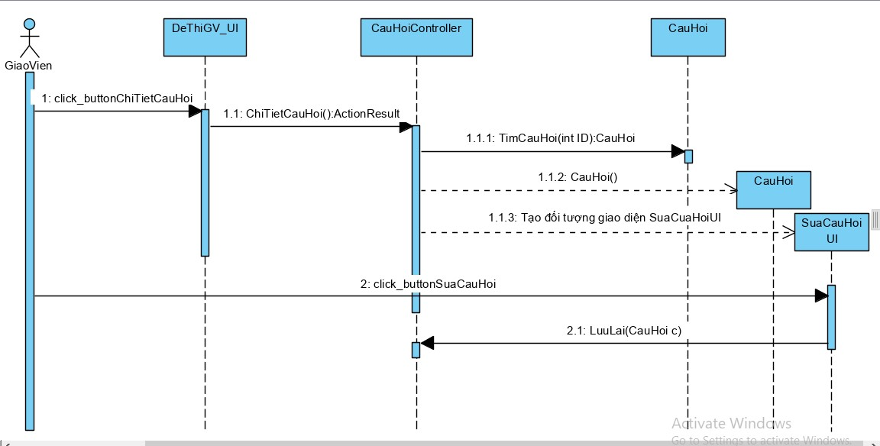

* **Làm Đề**

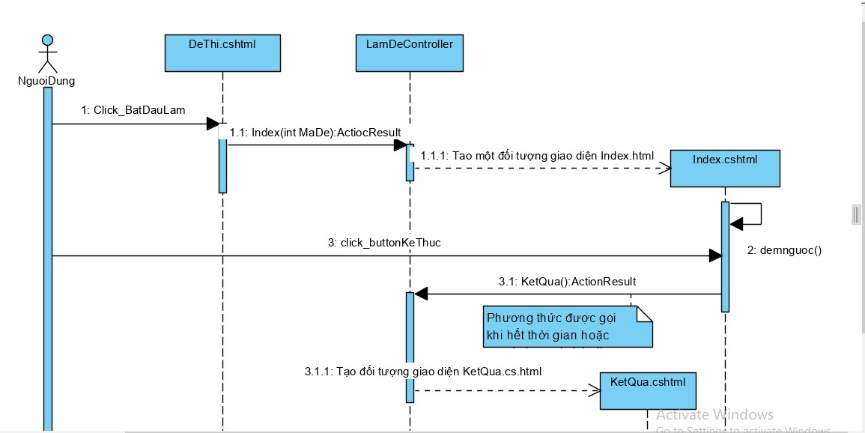

* **Thêm Đề Thi**

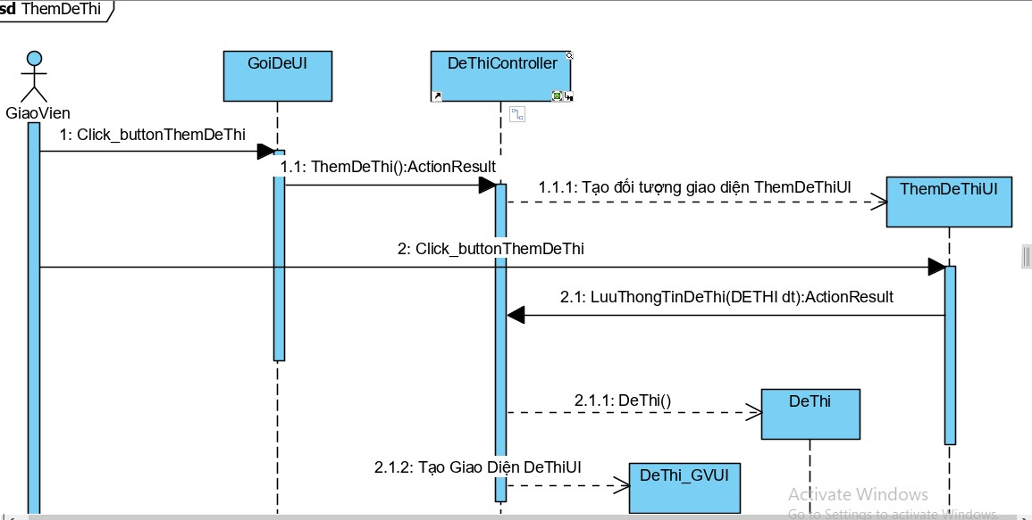

* **Thêm Gói Đề**

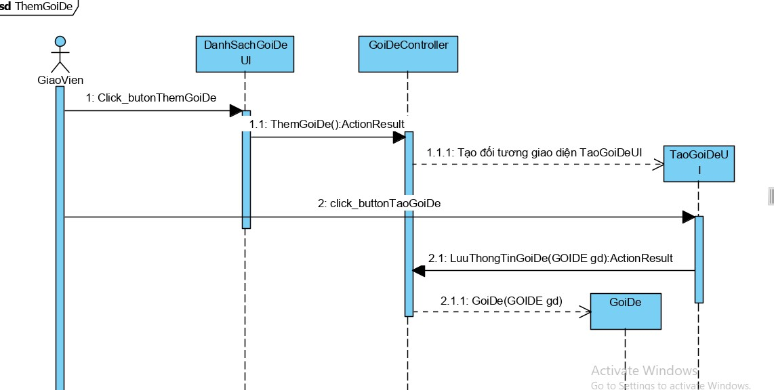

**Tạo Tài Khoản Giáo Viên**

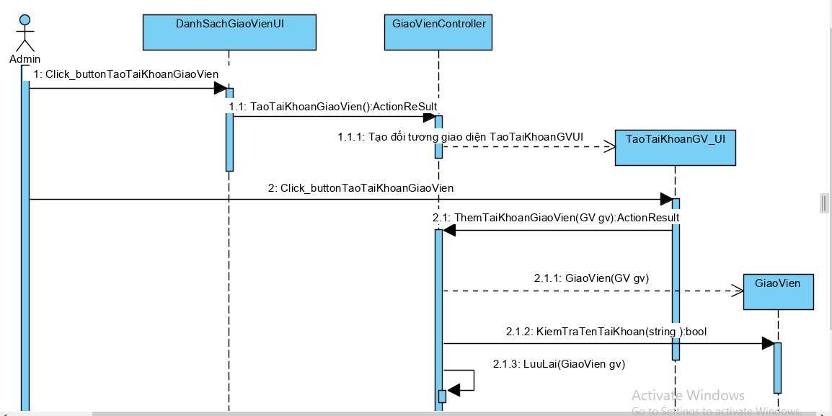

* **Đăng Ký**

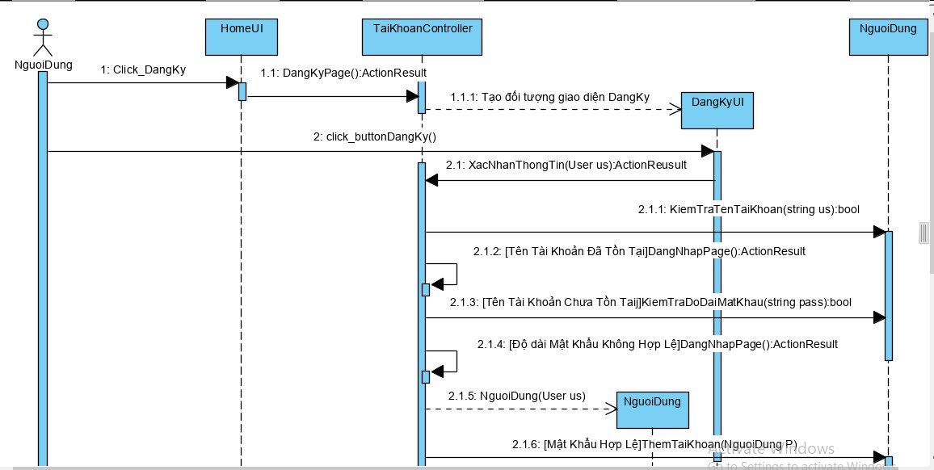

* **Đăng Nhập**

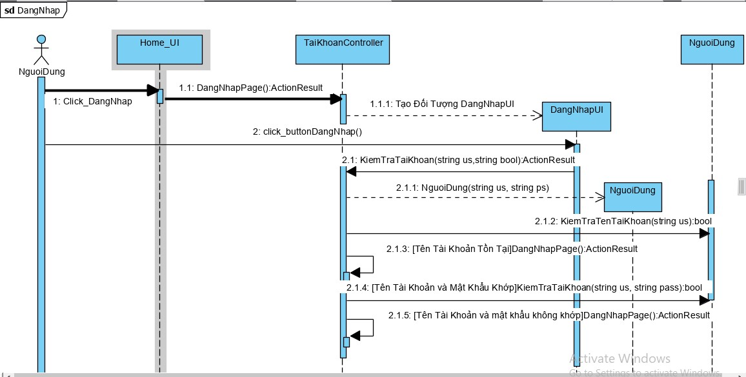

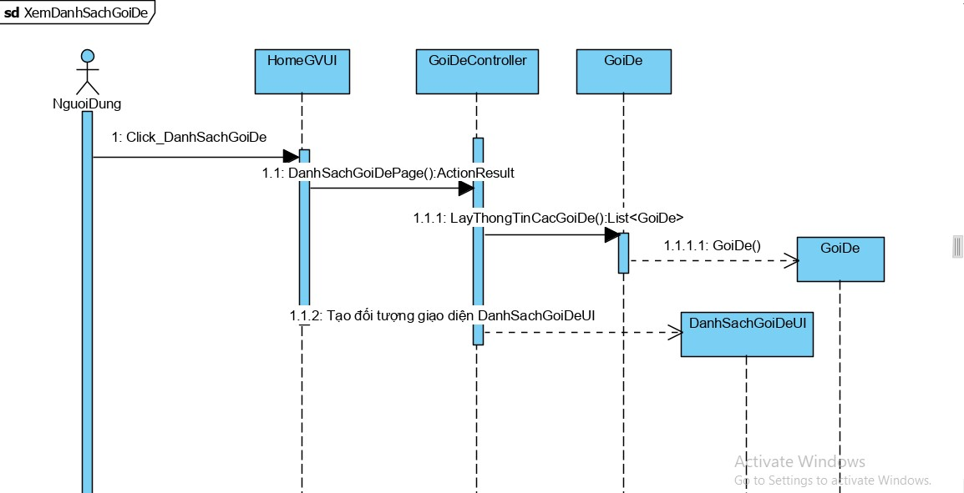

**Đổi Mật Khẩu**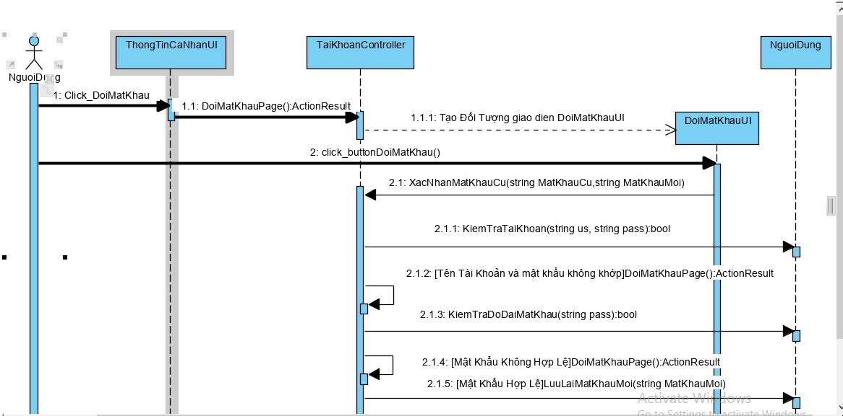

* **Quên Mật Khẩu**

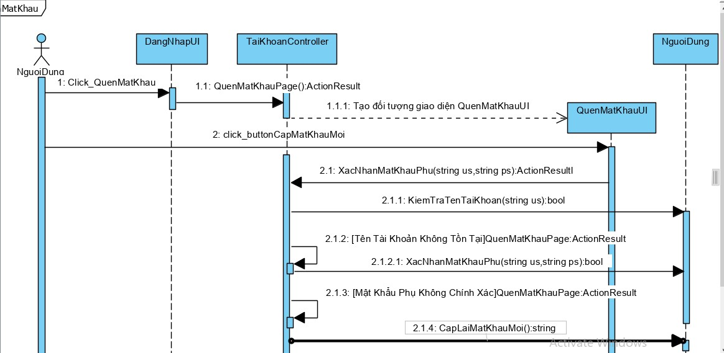

* **Thay Đổi Trạng Thái Giáo Viên**

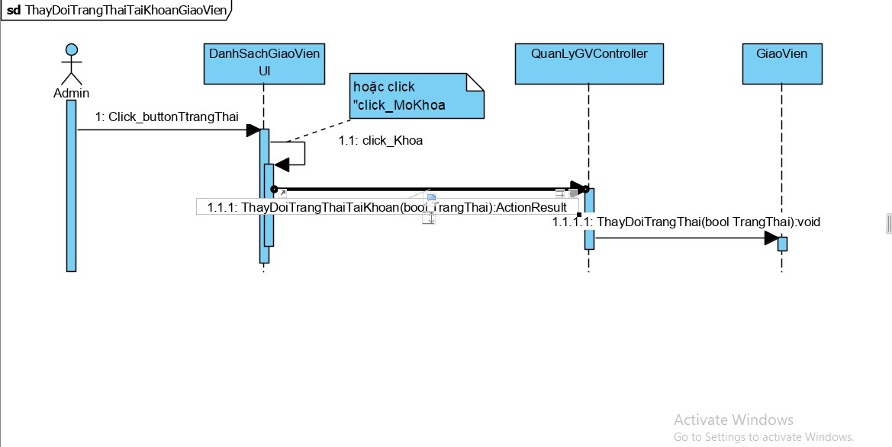

* **Xem Thông Tin Cá Nhân Người Dùng**

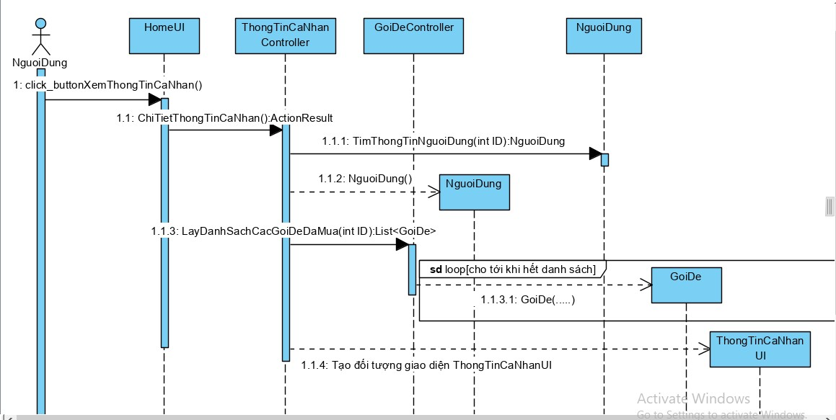

1. **Mô hình dữ liệu**

Thiết kế cơ sở dữ liệu

1.Mô hình dữ liệu quan hệ

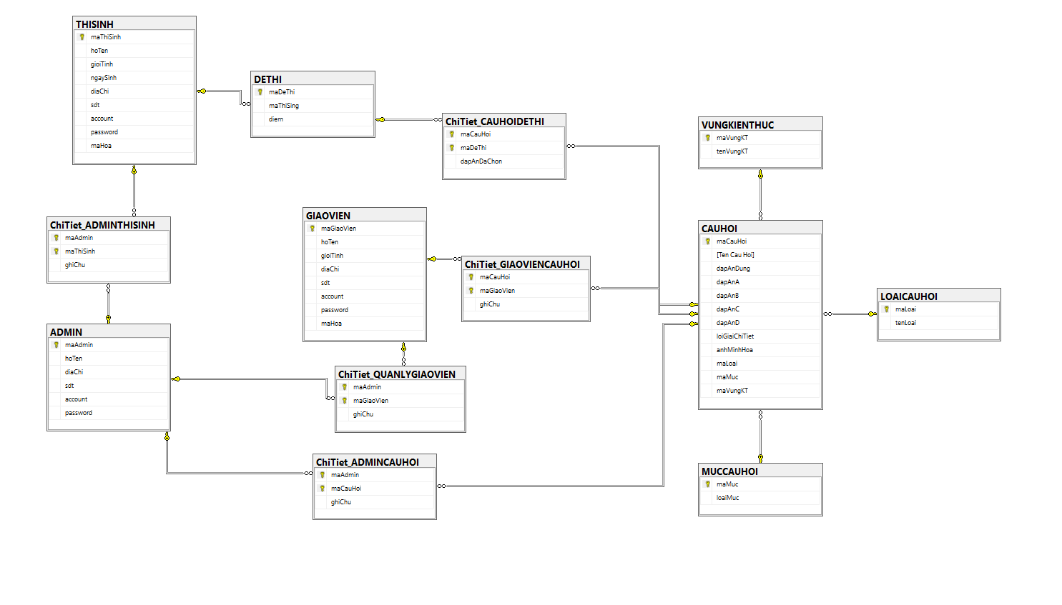

2. Mô tả chi tiết các bảng

**THISINH**

|  |  |  |  |  |
| --- | --- | --- | --- | --- |
| Tên trường | Kiểu dữ liệu | Kích thước | Mặc định | Ràng buộc |
| maThiSinh | INT |  |  | Khóa chính |
| hoTen | VARCHAR | 50 |  | Not Null |
| gioiTinh | BIT |  |  | Null |
| ngaySinh | DATE |  |  | Null |
| diaChi | VARCHAR | 500 |  | Null |
| sdt | INT | 11 |  | Not Null |
| account | NVARCHAR | 50 |  | Not Null |
| passWord | NVARCHAR | 50 |  | Not Null |
| email | NVARCHAR | 50 |  | Not Null |

**DETHI**

|  |  |  |  |  |
| --- | --- | --- | --- | --- |
| Tên trường | Kiểu dữ liệu | Kích thước | Mặc định | Ràng buộc |
| maDeThi | INT |  |  | Khóa chính |
| maThiSinh | INT |  |  | Khóa chính |
| diem | INT |  |  | Not Null |

**LOAICAUHOI**

|  |  |  |  |  |
| --- | --- | --- | --- | --- |
| Tên trường | Kiểu dữ liệu | Kích thước | Mặc định | Ràng buộc |
| maLoai | INT |  |  | Khóa chính |
| tenLoai | NVARCHAR | 100 |  | Not Null |

**MUCCAUHOI**

|  |  |  |  |  |
| --- | --- | --- | --- | --- |
| Tên trường | Kiểu dữ liệu | Kích thước | Mặc định | Ràng buộc |
| maMuc | INT |  |  | Khóa chính |
| tenMuc | NVARCHAR | 100 |  | Not Null |

**VUNGKIENTHUC**

|  |  |  |  |  |
| --- | --- | --- | --- | --- |
| Tên trường | Kiểu dữ liệu | Kích thước | Mặc định | Ràng buộc |
| maVungKT | INT |  |  | Khóa chính |
| tenVungKT | NVARCHAR | 100 |  | Not Null |

**CAUHOI**

|  |  |  |  |  |
| --- | --- | --- | --- | --- |
| Tên trường | Kiểu dữ liệu | Kích thước | Mặc định | Ràng buộc |
| maCauHoi | INT |  |  | Khóa chính |
| tenCauHoi | VARCHAR | MAX |  | Not Null |
| dapAnDung | CHAR | 1 | (A|B|C|D) | Not Null |
| dapAnA | NVARCHAR | MAX |  | Not Null |
| dapAnB | NVARCHAR | MAX |  | Not Null |
| dapAnC | NVARCHAR | MAX |  | Not Null |
| dapAnD | NVARCHAR | MAX |  | Not Null |
| maLoai | INT |  |  | Khóa Ngoại |
| maMuc | INT |  |  | Khóa Ngoại |
| maVungKT | INT |  |  | Khóa Ngoại |
| loiGiaiChiTiet | NVARCHAR | MAX |  | Null |
| anhMinhHoa | NVARCHAR | MAX |  | Null |

**ADMIN**

|  |  |  |  |  |
| --- | --- | --- | --- | --- |
| Tên trường | Kiểu dữ liệu | Kích thước | Mặc định | Ràng buộc |
| maAdmin | INT |  |  | Khóa chính |
| hoTen | VARCHAR | 50 |  | Not Null |
| ngaySinh | NVARCHAR | 50 |  | Not Null |
| diaChi | NVARCHAR | 500 |  | Null |
| sdt | INT | 11 |  | Null |
| account | NVARCHAR | 50 |  | Not Null |
| passWord | NVARCHAR | 50 |  | Not Null |
| email | NVARCHAR | 100 |  | Not Null |

**GIAOVIEN**

|  |  |  |  |  |
| --- | --- | --- | --- | --- |
| Tên trường | Kiểu dữ liệu | Kích thước | Mặc định | Ràng buộc |
| maGiaoVien | INT |  |  | Khóa chính |
| hoTen | VARCHAR | 50 |  | Not Null |
| ngaySinh | NVARCHAR | 50 |  | Not Null |
| diaChi | NVARCHAR | 500 |  | Not Null |
| sdt | INT | 11 |  | Not Null |
| account | NVARCHAR | 500 |  | Not Null |
| passWord | NVARCHAR | 50 |  | Not Null |
| email | NVARCHAR | 100 |  | Not Null |

**ChiTiet_CAUHOIDETHI**

|  |  |  |  |  |
| --- | --- | --- | --- | --- |
| Tên trường | Kiểu dữ liệu | Kích thước | Mặc định | Ràng buộc |
| maCauHoi | INT |  |  | Khóa chính |
| maDeThi | INT |  |  | Khóa chính |
| dapAnDaChon | CHAR | 1 | (A|B|C|D) | Not Null |

**ChiTiet_GIAOVIENCAUHOI**

|  |  |  |  |  |
| --- | --- | --- | --- | --- |
| Tên trường | Kiểu dữ liệu | Kích thước | Mặc định | Ràng buộc |
| maGiaoVien | INT |  |  | Khóa chính |
| maCauHoi | INT |  |  | Khóa chính |
| ghiChu | NVARCHAR | MAX |  | Null |

**ChiTiet_QUANLYGIAOVIEN**

|  |  |  |  |  |
| --- | --- | --- | --- | --- |
| Tên trường | Kiểu dữ liệu | Kích thước | Mặc định | Ràng buộc |
| maAdmin | INT |  |  | Khóa chính |
| maGiaoVien | INT |  |  | Khóa chính |
| ghiChu | NVARCHAR | MAX |  | Null |

**ChiTiet_ADMINCAUHOI**

|  |  |  |  |  |
| --- | --- | --- | --- | --- |
| Tên trường | Kiểu dữ liệu | Kích thước | Mặc định | Ràng buộc |
| maAdmin | INT |  |  | Khóa chính |
| maCauHoi | INT |  |  | Khóa chính |
| ghiChu | NVARCHAR | MAX |  | Null |

**ChiTiet_ADMINTHISINH**

|  |  |  |  |  |
| --- | --- | --- | --- | --- |
| Tên trường | Kiểu dữ liệu | Kích thước | Mặc định | Ràng buộc |
| maAdmin | INT |  |  | Khóa chính |
| maThiSinh | INT |  |  | Khóa chính |
| ghiChu | NVARCHAR | MAX |  | Null |

1. **Giao diện người dùng**

Trang chủ

Danh Sách gói đề đã mua:

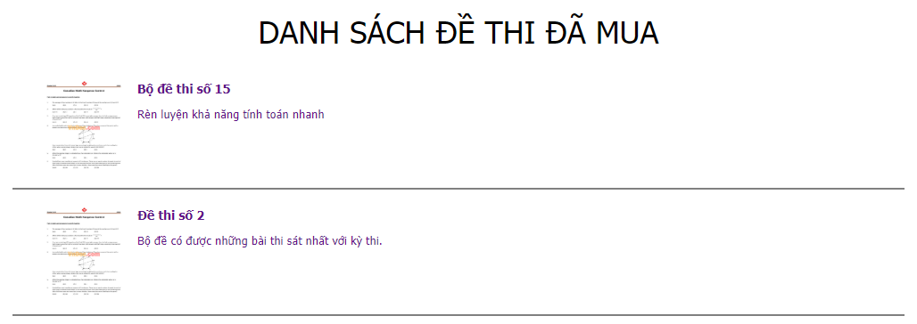

Danh Sách Bộ đề:

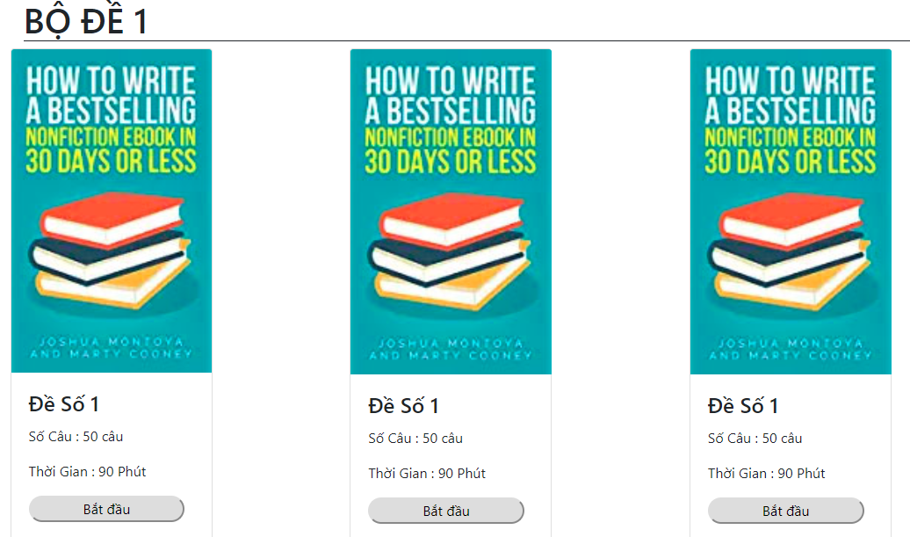

Chi Tiết đề Thi

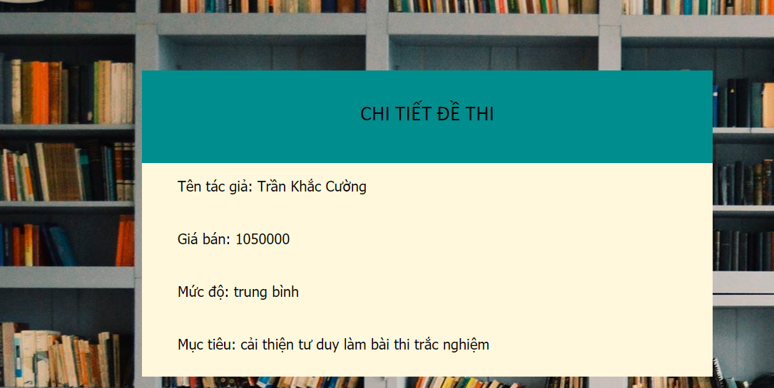

Danh Sách Gói đề

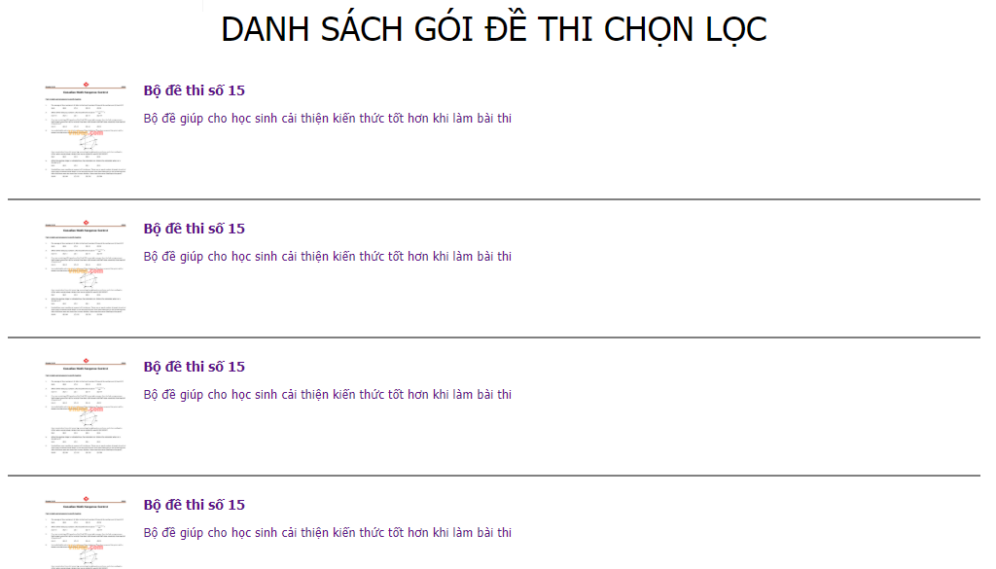

Mua đề

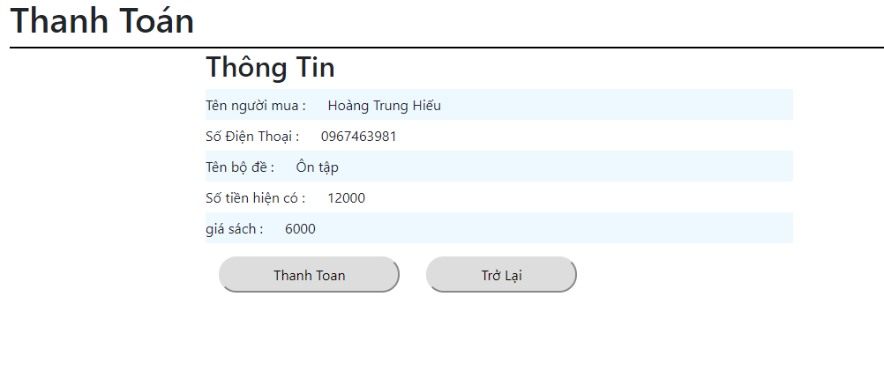

Sửa Câu Hỏi

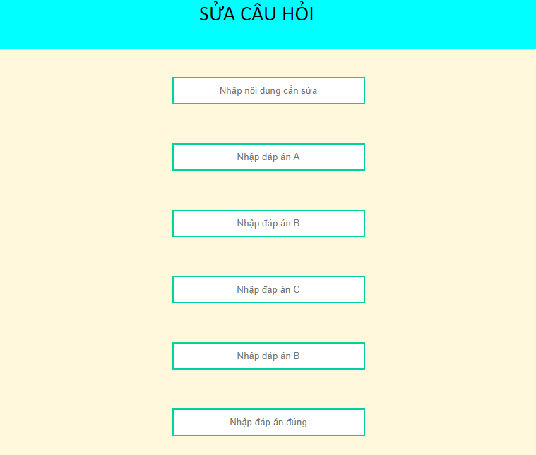

Sửa Trạng Thái Giáo Viên:

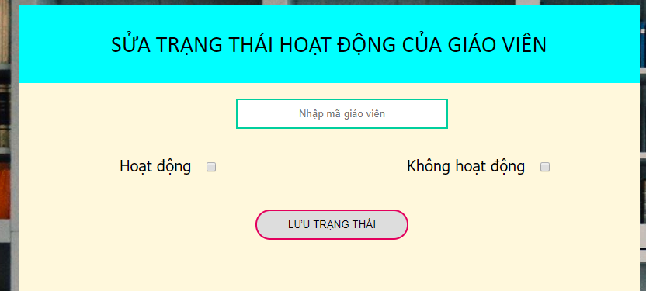

Thêm Đề Thi

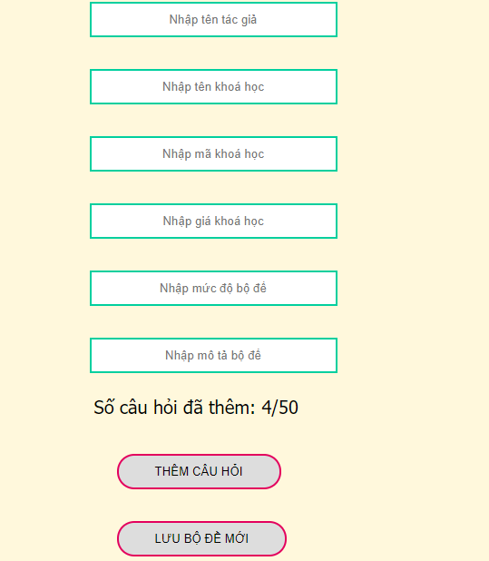

Thêm Câu Hỏi

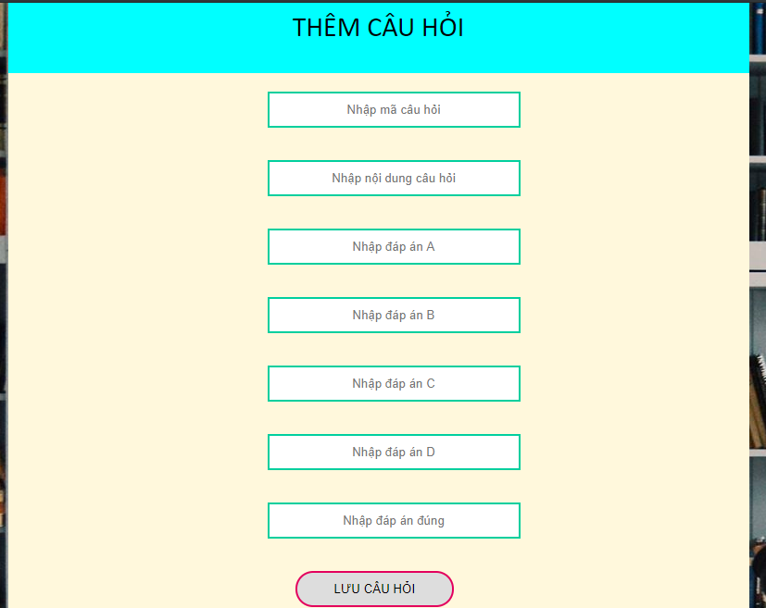

Thêm Giáo Viên

